**Содержание**

1. Обзор литературы по проблеме изучения социально-психологической адаптации младших подростков к условиям обучения в среднем звене общеобразовательной школы
   1. Изучение социально-психологической адаптации младших подростков
   2. Особенности обучения при переходе из начальной школы в среднюю
   3. Психологические основы адаптации младших подростков к условиям обучения
2. Исследование социально-психологической адаптации младших подростков к условиям обучения в среднем звене общеобразовательной школы
   1. Диагностика адаптации пятиклассников в начале учебного года

2.1.1. Описание групп испытуемых и методов исследования

2.1.2. Анализ результатов экспериментального исследования

* 1. Работа психолога по формированию адаптации
  2. Контрольная диагностика адаптации пятиклассников в конце учебного года

Заключение

Литература

Приложение 1

Приложение 2

Приложение 3

**Введение**

Социально-экономическое развитие вызывает необходимость адаптации как отдельной личности, организации, так и общества в целом. Сегодняшняя школа не в состоянии успешно решать стоящие перед ней задачи без учета интенсивности, конструктивности, длительности, «болезненности» адаптационных процессов, происходящих у школьников, их родителей, учителей.

Учебная адаптация сопровождается психофизиологической, социальной, которые зачастую проходят в условиях неблагоприятной экологической обстановки. Наблюдается усложнение адаптационных процессов, что оказывает огромное влияние на степень напряжения функциональных систем адаптации школьников. Неадаптированность ребенка к обучению ведет к ухудшению его здоровья, снижению успеваемости, отчуждению от школы, неблагоприятному социальному статусу, что является причиной деструктивности личности.

Актуальность проблемы. Чрезвычайно сложным является период перехода школьников из начальной школы в основную: предметное обучение, усложнение учебного материала, меняется учительский состав, выдвигаются более высокие требования к учебной деятельности школьников, рост числа педагогов - все это снижает работоспособность, повышает тревожность, вызывает состояние фрустрации.

В школе проблема адаптации чаще ассоциируется с обучением первоклассника, реже - в связи с переходом в среднее звено и еще реже - с переходом в старшие классы. Недостаточно хорошо изучены и психологические особенности детей 10-11 лет. Г. А. Цукерман называет этот период «ничьей землей» в возрастной психологии [46].

На сложность и значимость периода, связанного с адаптацией ребенка к условиям школьной среды, указывают исследования, проведенные в области психологии, педагогики, медицины, физиологии, теории и методики физического воспитания, социологии и др. (Г.М. Андрееева [2], Е.Ю. Балашова [4], Л.И. Божович [6], И.В. Дубровина [28], Т.Л. Ульянова [39]).

В научных исследованиях названных авторов разработаны определения адаптации, выявлена ее сущность, рассмотрены виды. Но проблема адаптации школьников при переходе в основную школу не исчерпана, тем более, что упомянутые авторы не опирались на личностно-ориентированную парадигму образования. Господствовавшая многие века когнитивно-ориентированная практика сегодня демонстрирует свою несостоятельность в решении целей, стоящих перед современной школой.

Неисследованность факторов, условий, механизмов взаимосодействия пятиклассника и школы обнажает остроту следующего противоречия. С одной стороны, личности, обществу и государству настоятельно необходим высокий уровень адаптированности школьников к обучению, с другой стороны, отсутствует научно осмысленный, отрефлексированный опыт адаптации учащихся при переходе из начальной в основную школу в принципиально новых социально-экономических условиях. Отсюда вытекает проблема разработки и апробации личностно-ориентированных технологий адаптации школьников при переходе в основную школу.

Актуальность противоречия и проблемы определила тему исследования: «Социально-психологическая адаптация младших подростков к условиям обучения в среднем звене общеобразовательной школы».

Объект исследования - учащиеся пятого класса средней общеобразовательной школы.

Предмет исследования – процесс успешной адаптации пятиклассников в основной школе.

Цель исследования – изучить возможности успешной адаптации учащихся при переходе из начальной в основную школу.

Определение объекта, предмета и цели исследования, предварительное изучение психолого-педагогической литературы позволили сформулировать рабочую гипотезу: Адаптация учащихся при переходе из начальной в основную школу будет эффективна при условии внедрения системы научно-методических рекомендаций предназначенных учителям и психологам по адаптации младшего подростка к учебно-воспитательному процессу в среднем звене общеобразовательной школы.

Исходя из цели и гипотезы, были определены следующие задачи нашего исследования:

1. Изучить состояние проблемы адаптации школьников в процессе перехода из начальной в основную школу в теории и практике.

2. Определить критерии успешной адаптации учащихся 5-х классов, разработать научно-методические рекомендации и тренинг адаптации.

3. Проверить эффективность структуры успешной адаптации учащихся 5-х классов в основной школе и влияние научно-методических рекомендаций на адаптацию пятиклассников.

Методологическую основу исследования составили:

Теория адаптации и концепция этической педагогики, в соответствии с работами ряда авторов (И.В. Дубровина [28], Т.Л. Ульянова [39], А.Н.Леонтьев [17], Т.Д. Марцинковская [18], Г.И. Цукерман [46]).

Для решения поставленных задач использовались различные методы исследования:

1. Теоретические методы - моделирование, анализ, синтез, которые позволили выявить специфические стороны исследуемого процесса, определить и обосновать деятельность по адаптации пятиклассников.

2. Эмпирические методы - анкетирование, тестирование, изучение документации, опытно-экспериментальная работа.

Практическая значимость проведенного исследования заключается в разработке психологического тренинга по обеспечению успешной учебной адаптации учащихся 5-х классов в основной школе.

**1 Обзор литературы по проблеме изучения социально-психологической адаптации младших подростков к условиям обучения в среднем звене общеобразовательной школы**

* 1. **Изучение социально-психологической адаптации младших подростков**

Современная социально-экономическая ситуация характеризуется динамичностью и изменчивостью. Но люди по-разному реагируют на изменения, происходящие как в обществе, так и их личной жизни, то есть отличаются по степени приспособляемости.

«Адаптация» - это междисциплинарное понятие, поэтому оно рассматривается многими исследователями. Данное понятие охватывает различные адаптивные системы. Термин "адаптация" происходит от латинского слова adaptatio -приспособление. Может быть, поэтому многие авторы дают его дефиницию через перевод и определяют адаптацию как приспособление организма к условиям среды [41, c.67].

Возьмем за основу дефиницию рассматриваемого термина, данную Ю. А. Урманцевым, как наиболее общее определение адаптации [44, c.173].

Итак, адаптация представляет собой сообразную или сообразуемую с особенностями объекта и среды его обитания систему признаков, способную реализовать его (объекта) цели в этой среде, созданную и создаваемую в ответ на действительные и возможные действия факторов. Второй вариант определения - это приноравление системы признаков объектом-системой к особенностям среды его обитания для реализации им его целей в этой среде" [39, c.21].

В наиболее общей форме адаптация проявляется в эволюционном развитии органического мира с точки зрения филогенеза: сам факт существования биологического вида - результат филогенетической адаптации. Не менее распространены и адаптивные процессы в отдельном организме, проявляющиеся на протяжении одной жизни, в онтогенезе.

В понятие адаптации включено диалектическое единство среды обитания и самого объекта-системы, единство и борьба противоположностей. Как отмечает В. Н. Грибов [45, c.125], адаптация как процесс взаимного замирения среды и организма направлена на достижение равновесия, что является итогом адаптации. Процесс удержания равновесия через адаптацию называется гомеостазисом. В. Н. Грибов выявил соотношение категорий "равновесие", "гомеостазис", "организм", "среда" через категорию "адаптация": понятие "адаптация" является опосредованным звеном между объектами "организм" и "среда" и между процессами "равновесие" и "гомеостазис".

Целесообразно уточнить мнение В. Н. Грибова: "Равновесие между организмом и средой есть итог процесса адаптации. Сам же этот процесс есть механизм обеспечения гомеостазиса, то есть процесса, обеспечивающего равновесие между организмом и средой". Поскольку существует, на наш взгляд, еще одна важная точка зрения на адаптацию как на процесс взаимодействия субъекта и объекта, субъекта и субъекта [28, c.43], в результате которого неизбежно происходят изменения в обеих взаимодействующих частях.

Изменения касаются появления новых признаков, новой комбинации признаков, частичному исчезновению или полной утрате части признаков. Взаимодействие всегда ведет к какой-либо доминанте, доминированию чего-либо: одного субъекта над другим, субъекта над объектом или наоборот, и соответственно, к приспособлению к этой доминанте. В тоже время появление доминанты как неизбежный момент эволюции всего живого являет, по сути, вторую и ведущую, активную сторону адаптационного процесса - приспосабливание.

Мы акцентируем внимание на том, что механизм адаптации, выработанный в эволюционном развитии, позволяет организму существовать в постоянно меняющихся условиях среды. Но и организм тоже не находится в статическом состоянии, то есть система «организм - среда» находится в состоянии динамического неравновесия, следовательно, процесс адаптации должен осуществляться всегда. Благодаря адаптации достигается сохранение гомеостаза в данной системе.

Г. А. Балл подчеркивает, что при исследовании адаптации необходимо учитывать многослойность компонентов системы "индивид - среда", так как одни и те же, в объективном проявлении события могут трактоваться по-разному [44, c.65]. Мы разделяем это мнение. Реализацию субъектом его целей можно рассматривать как специфический вид ассимиляции, то есть адаптационный процесс, обеспечивающий равновесие субъекта со средой.

Принятие и решение личностью задач, предложенных ей извне, можно трактовать как проявление аккомодации, то есть приспособления к среде. Но если задача принята личностью, стала ее задачей, то действия, направленные на ее решение, выступают как проявление ассимиляции. Г.А. Балл отмечает, что если речь идет об аккомодации, то есть адаптация рассматривается в узком смысле, тогда возможно использование выражения "адаптация к среде", но когда адаптация характеризуется в широком смысле, следует применять термин "адаптация в среде" [44, c.47].

Адаптационные процессы происходят на различных уровнях: молекулярном, клеточном, на уровне отдельных функций, органов, целого организма и определенных систем. В зависимости от этого авторы, исследуя проблемы адаптации, выделяют следующие ее виды: биологическая, физиологическая, социальная, психологическая, психическая, сенсорная, профессиональная, художественная, учебная, литературная, техническая, лингвистическая [29, c.63].

Причем все перечисленные виды могут вступать во взаимодействие, образуя, например, биохимическую, социально-психологическую адаптацию. Cложные адаптационные процессы в реальной действительности представляют собой единое целое, но для построения логической структуры нашего исследования нам необходимо вычленить определенные виды адаптации.

Адаптация является свойством любого живого организма. Однако человек - это не просто живой организм, а прежде всего сложнейшая биосоциальная система. Поэтому при рассмотрении проблем адаптации человека целесообразно выделить три функциональных уровня: физиологический, психический и социальный. Решающую роль в процессе поддержания адекватных отношений в системе «индивидуум-среда», в ходе которого могут изменяться все параметры системы, играет психическая адаптация [7, c.143].

Психическую адаптацию рассматривают как результат деятельности целостной самоуправляемой системы на уровне «оперативного покоя», подчёркивая при этом её системную организацию. Но при таком рассмотрении картина остаётся не полной. Необходимо включить в формулировку понятие потребности. Максимально возможное удовлетворение актуальных потребностей является, таким образом, важным критерием эффективности адаптационного процесса.

Следовательно, психическую адаптацию можно определить как процесс установления оптимального соответствия личности и окружающей среды в ходе осуществления свойственной человеку деятельности, который (процесс) позволяет индивидууму удовлетворять актуальные потребности и реализовывать связанные с ними значимые цели, обеспечивая в то же время соответствие максимальной деятельности человека, его поведения, требованиям среды [2, c.48].

Психологический смысл адаптации или ее полезность для социализирующегося субъекта может заключаться в избавлении от чувства страха, одиночества или сокращении сроков социального научения (обучения), когда, опираясь на общественный или групповой опыт, человек избавляется от необходимости проб и ошибок, сразу выбирая более подходящую программу поведения [9, c.25].

Возможно, что причиной адаптации является и ее полезность для группы, которая заинтересована в сохранении своей численности, а также стабильности психологической структуры. Для этого группа поощряет и подкрепляет такие формы поведения человека, которые не противоречат ее нормам и традициям. Действует ли одна из названных причин или их совокупность или существуют иные детерминанты процесса социальной адаптации в психологии и социологии, пока эмпирически не установлено. Можно рассудить лишь гипотетически, утверждая, что причиной социальной адаптации является полезность адаптивных изменений для самого субъекта или группы, в состав которой он входит.

Эффективность психической адаптации впрямую зависит от организации микросоциального взаимодействия. При конфликтных ситуациях в семейной или производственной сфере, затруднениях в построении неформального общения нарушения механической адаптации отмечались значительно чаще, чем при эффективном социальном взаимодействии. Также с адаптацией напрямую связан анализ факторов определенной среды или окружения, оценка личностных качеств окружающих как фактора привлекающего в подавляющем большинстве случаев сочеталась с эффективной психической адаптацией, а оценка таких же качеств как фактора отталкивающего - с её нарушениями.

Поскольку адаптация - это процесс реализации способности организма регулировать свои параметры таким образом, чтобы удерживать их в пределах функционального оптимума, то главным критерием их классификации служит характеристика регуляторной системы, которая ответственна за рассматриваемый адаптационный процесс. Адаптационные способности организмов, находящихся на разных уровнях филогенеза, различаются из-за продвинутости их регуляторных систем [2, c.65].

Психофизиологическая адаптация является сплошным процессом, который, наряду с собственно психической адаптацией (то есть поддержанием психического гомеостаза), включает в себя ещё два аспекта:

- оптимизацию постоянного воздействия индивидуума с окружением;

- установление адекватного соответствия между психическими и физиологическими характеристиками, обеспечивая тем самым возможность прогресса.

Успешность и скорость адаптации не одинаковы у разных людей. В этом смысле принято говорить о степени социальной адаптированности или дезадаптированности индивида. Поскольку социальная адаптация протекает в условиях социального взаимодействия людей, то степень адаптированности субъекта к группе или социуму будет определяться, с одной стороны, свойствами социальной среды, а с другой - его собственными свойствами и качествами. К числу социальных (или средовых) факторов, определяющих успешность адаптации, относятся однородность группы, значимость и компетентность ее членов, их социальное положение, жесткость и единообразие предъявляемых требований, численность группы, характер деятельности ее членов. К личностным или субъективным факторам - уровень тревожности, компетентности человека, его самооценка, степень идентификации себя с группой или иной социальной общностью и приверженности ей, а также пол, возраст и некоторые типологические особенности [33, c.69].

Эффективная психическая адаптация представляет собой одну из предпосылок к успешной профессиональной деятельности. Процесс адаптации осуществляется одновременно в сфере формальных и неформальных отношений. Происходит порой непростое совмещение личных притязаний и ожиданий с требованиями и ожиданиями на уровне групповых ценностей и нормативов жизни. Важными факторами, улучшающими психическую адаптацию в учебных классах, являются социальная сплоченность, способность строить межличностные отношения, возможность открытой коммуникации. В связи с вышесказанным становится очевидным, что без исследований психической адаптации будет неполным рассмотрение любой проблемы психического несоответствия, а анализ описанных аспектов адаптационного процесса представляется неотъемлемой частью психологии человека. Таким образом, проблема психической адаптации представляет собой важную область научных изысканий, расположенную на стыке различных отраслей знания, приобретающих в современных условиях всё большее значение. В этой связи адаптационную концепцию можно рассмотреть как один из перспективных подходов к комплексному изучению человека.

Существует достаточно устоявшееся мнение, что мера социальности человека мала в момент его появления на свет и существенно возрастает в ходе его социального развития, которое протекает исключительно в социальной среде и при посредстве ее. Поэтому младенец - существо просоциальное, его социальным качествам еще предстоит развиться. Взрослый же - существо социальное, взращенный в обществе себе подобных и ставший одним из них. Свойство социальности человека остается неизменным на протяжении всей его жизни. В ходе социального развития человека изменяются формы социального взаимодействия его с обществом, возрастает мера соответствия требованиям, нормам последнего [38, c.74].

Таким образом, социализация ребенка заключается не в увеличении меры его социальности, а в изменении форм его взаимодействия с социальным окружением и механизмов реализации этого взаимодействия. Даже период внутриутробного развития ребенка характеризуется не только биологическими, но и социальными формами взаимодействия его с матерью. Здесь имеет место не только созревание определенных структур и их исходное функционирование, но и взаимное воздействие, подстройка. На физиологическом уровне это проявляется как изменение самочувствия, перестройка работы различных функциональных систем организма матери, а на уровне психологическом как страх, ожидание перемен, радостное предвкушение, осознание ответственности.

То, что зародыш реагирует на изменение функционального и эмоционального состояния матери, доказано эмпирическими наблюдениями. Более того, установлена корреляционная связь между психологическим неприятием, отторжением ребенка из-за страха беременности, неготовности к изменению своей социальной роли и связанной с нею меры ответственности, боязни физической боли и родов в целом и физическим самочувствием матери. Эта связь выражается в явлениях токсикоза. Акт рождения тоже можно рассматривать в качестве специфического совместного действия, детерминированного внутренними и внешними, средовыми факторами и связанного с сопряженными усилиями матери и ребенка [33, c.85].

Таким образом, ребенок появляется на свет, уже будучи существом социальным. При этом под социальностью мы понимаем способность индивида вступать во взаимодействие с другими людьми, оказывать на них влияние, а также изменять себя и свое поведение в ответ на их воздействия в направлении, соответствующем их ожиданиям, т. е. проявлять качество социальной адаптивности.

Характеризуя социальную адаптацию, следует отметить, что здесь проявляется преемственность между биологическими и социальными механизмами. Л. С. Выготский писал, что "биологическое через социальные факторы переплавляется в социальное; биологическое, органическое - в личное; "естественное", "абсолютное", безусловное - в условное. Это и есть собственный материал психологии"[7, c.59], тем самым, подчеркивая связь биологического, социального, психологического. Физиологическая адаптация представляет собой процесс взаимодействия биогенной основы личности с внешней средой (анатомические и возрастные особенности, процессы обмена веществ, внутренние системы, процессы созревания и развития организма).

Социальная адаптация вызывает противоречивые мнения у разных авторов. Например, Э. Эриксон, говорbт об опасности ассимиляции личности, потере идентичности в предельных случаях [49, c.77]. Но это может выступать одним из возможных вариантов, исходов социальной адаптации. Основываясь на определении адаптации, можно сделать вывод, что целью адаптации, как процесса, является самореализация объекта-системы через систему определенных признаков, то есть позиция объекта-системы активна. Следовательно, способность объекта-системы адаптироваться говорит о сохранении его идентичности, поскольку реализуется его цель.

При широкой трактовке (Ж. Пиаже, Г. Балл) адаптация понимается как единство противоположно направленных процессов аккомодации и ассимиляции [25, c.45]. Причем аккомодация обеспечивает модификацию функционирования организма или субъекта в соответствии со свойствами среды, а в процессе ассимиляции изменяются те или иные компоненты среды, перерабатываемые согласно структуре организма или схемы поведения субъекта. Процессы аккомодации и ассимиляции тесно связаны между собой, но в конкретных случаях один из них может выступать в ведущей роли.

В ходе социального развития человека изменяются формы социального взаимодействия его с обществом, возрастает мера соответствия требованиям, нормам последнего. Но это есть лишь количественные изменения. В ходе индивидуального развития ребенка нельзя зафиксировать момент качественного изменения или скачка, означающего смену его биологического существования и переход к социальному. Этот скачок совершается не в ходе онтогенеза, а в процессе филогенеза рода человеческого.

Процесс адаптации реализуется через систему определенных социальных институтов, призванных корректировать формирование социальных качеств личности в соответствии с общественно значимыми ценностями, ограничивать или активизировать воздействие каких-то факторов. В связи с утратой старых социальных институтов необходима выработка новых технологий социализации, внедрение которых способствовало бы, во-первых, удовлетворению потребностей личности, группы, общества в целом; во-вторых, обучению человека осмысленно «обрабатывать» механизм реализации своего поведения, адекватного общим социальным условиям или конкретной социальной ситуации, в которой человек находится. Представляется, что наиболее эффективно применение этих технологий к такому институту социализации как школа [35, c.82].

В ходе нашего исследования мы изучаем учебную адаптацию школьников в процессе перехода из начальной в основную школу, которая связана родовидовыми отношениями с социальной адаптацией. Социальная адаптация, как адаптация вообще, представляет собой диалектическое единство объекта-системы и среды реализации его цели, в данном случае единство социального организма и социальной среды. С одной стороны, происходит формирование собственной природы человека, с другой - создание среды.

Мы рассматриваем социальную адаптацию школьника как процесс, с одной стороны, активного освоения личностью внешней среды (условия обучения в основной школе) с целью приспособления ее к своим индивидуальным интересам, склонностям, возможностям, таким образом, обогащается субъектный опыт личности, происходит ее дальнейшее развитие, поэтому используем выражение "адаптация ученика в основной школе". А с другой стороны, это процесс приноравливания образовательной среды школы к субъекту адаптации через создание системы адаптивных ситуаций, в то же время, школа как носитель богатейшего социального опыта, который следует передать индивиду, делает все возможное, чтобы индивид принял и усвоил его.

Социальная и психическая адаптации тесно взаимосвязаны. Мы определяем психическую адаптацию как процесс установления соответствия психических свойств, состояний и процессов личности при ее деятельности и окружающей среды. Кроме того, А. В. Морозов [28, c.67] подчеркивает, что данный процесс «позволяет индивидууму удовлетворять актуальные потребности и реализовывать связанные с ними значимые цели, обеспечивая в то же время соответствие максимальной деятельности человека, его поведения, требованиям среды».

Учебная адаптация, предполагает приспособление ученика к форме и содержанию обучения, что также меняется при взаимодействии с адаптантом через дифференциацию. Адаптация учащихся в основной школе является одним из видов учебной адаптации. Под учебной адаптацией учащегося при переходе из начальной в основную школу мы понимаем процесс взаимодействия личности пятиклассника и образовательной среды основной школы, в результате чего, устанавливается оптимальное соответствие, с одной стороны, возможностей, склонностей, интересов, знаний, умений и навыков ребенка, полученных на предыдущих этапах обучения, воспитания и развития, с другой стороны, условий образовательной системы [46, c.22].

Адаптация к условиям школы - довольно длительный процесс, имеющий и физиологические и психологические аспекты. Все ученые-психологи считают, что необходимым условием становления учебной мотивации является развитие учебной деятельности школьника в единстве всех ее компонентов. Таким образом, проблема психической адаптации представляет собой важную область научных изысканий, расположенную на стыке различных отраслей знания, приобретающих в современных условиях всё большее значение. В этой связи адаптационную концепцию можно рассматривать как один из перспективных подходов к комплексному изучению человека.

Социально-психологическая адаптация младших подростков может заключаться в избавлении от чувства страха, одиночества или сокращении сроков социального научения, когда, опираясь на общественный или групповой опыт, учащиеся избавляется от необходимости проб и ошибок, сразу выбирая более подходящую программу поведения.

Процесс социально-психологической адаптации младших подростков реализуется через систему социальных институтов, одним из которых является школа, где социальные качеств личности корректируются и формируются в соответствии с общественно значимыми ценностями.

* 1. **Особенности обучения при переходе из начальной школы в среднюю**

Переход из начального в среднее звено традиционно считается одной из наиболее педагогически сложных школьных проблем, а период адаптации в 5 классе — одним из труднейших периодов школьного обучения. [46, c.19].

Проблемы пятиклассников связаны с появлением новых учителей, разнообразием их требований, занятиями в разных кабинетах, необходимостью вступать в контакты со старшеклассниками. Трудности, возникающие у детей при переходе в средние классы, могут быть связаны также с определенной деиндивидуализацией, обезличиванием подхода педагога к школьнику. Все это является довольно серьезным испытанием для психики школьника.

Поэтому важно знать основные причины трудностей, возникающих у пятиклассника в учении и помочь ему преодолеть их.   
Это прежде всего недостатки учебной подготовки: пробелы в знаниях за предшествующие периоды обучения, неправильно усвоенные и несформированные учебные умения и навыки. Например, трудности понимания дробей могут быть связаны с неправильно сформированным представлением о числе, ошибки правописания - с неумением правильно определять корни слов, а, значит, и подбирать проверочное слово.

Проблема здесь в том, что эти пробелы не всегда легко определить. Это бывает трудно сделать даже профессиональному педагогу, поскольку этот пробел нередко скрывается за другими, полностью или частично усвоенными знаниями и навыками. Поэтому, помогая школьнику в учебе, важно обратить внимание на то, чтобы он досконально понял даже мельчайшие детали выполнения “трудного” задания. Для того чтобы выяснить это, можно попросить школьника выполнить одно-два аналогичных задания, подробно объясняя, что и как он делает [23, c.74].

Трудности могут быть также связаны с несформированностью необходимых мыслительных действий и операций – анализа, синтеза, с плохим речевым развитием, недостатками развития внимания и памяти.

Надо сказать, что пятый класс очень благоприятное время для преодоления этих недостатков. Пятиклассники очень интересуются способами развития мышления, внимания, памяти, поскольку наблюдательность, внимательность, умение замечать детали являются теми свойствами, которые они очень ценят в себе и других [12, c.78].

Поскольку в жизни детей этого возраста значительное место еще занимает игра, развитие этих процессов первоначально лучше проводить на неучебном материале и в ситуации, отличной от учебной, что успешно могут делать и родители.

Хорошо зарекомендовали себя в качестве методов тренировки и коррекции внимания и памяти многочисленные игры по развитию наблюдательности (в сыщика, следопыта), сосредоточенности, зрительной памяти, подсчета на рисунках или в окружении нескольких объектов, объединенных по разным основаниям (например, количества троллейбусов и предметов синего цвета) и т.п. Все эти игры особенно эффективны при включении в них элемента соревнования, что отвечает потребностям детей данного возраста.

Вместе с тем важно иметь в виду, что, во-первых, навыки в игре проявляются при достаточно сильном мотиве и потому оказываются более ярко выраженными, чем в учебной деятельности, а во-вторых, перенос сформированных таким образом навыков на учебную ситуацию составляет отдельную задачу. Поэтому необходимо постепенно, по мере вовлечения школьников в занятия, приблизить ситуации к учебной, поставив это как специальную задачу.

И наконец, причиной снижения успеваемости может быть слабая произвольность поведения и деятельности – нежелание, “невозможность”, по словам школьников, заставить себя постоянно заниматься.

Хотя школьники-пятиклассники могут выполнять достаточно сложную деятельность, преодолевая значительные трудности ради непосредственно привлекательной цели, они испытывают значительные трудности в преодолении и внешних, и тем более внутренних препятствий в тех случаях, когда цель их не привлекает.

Для пятиклассников характерно преимущественно эмоциональное отношение к любой деятельности, которую они выполняют, в том числе и к учебному предмету. Исследования показывают, что практически все пятиклассники считают себя способными к тому или иному учебному предмету, причем критерием такой оценки служит не реальная успешность в этом предмете, а субъективное отношение к нему [28, c.146].

Такое отношение к собственным возможностям создает благоприятные условия для развития способностей, умений, интересов школьника, так как для этого оказывается важным по сути то, чтобы занятие вызывало у десятилетнего школьника положительные эмоциональные переживания (а если вспомнить, что дети в этот период характеризуются в основном жизнерадостным настроением, то задача представляется еще более простой).

Но эта особенность может быть и причиной трудностей в учении. Общее положительное к себе отношение и представление о своих возможностях, не опирающееся на оценку своей реальной успешности, нередко приводит к тому, что дети охотно берутся за многие дела, будучи уверены, что они смогут это сделать, но при первой же трудности бросают, не испытывая при этом особых угрызений совести. Стандартное объяснение этому “разонравилось, не хочется, не смогу” отражает, как это ни странно для взрослых, реальную причину: теряется положительное отношение и, как следствие, снижается самооценка в этой области. При этом из-за преобладания эмоциональной регуляции такие ситуации не влияют на общее положительное отношение школьника к себе. Негативные оценки окружающих, собственные неудачи воспринимаются детьми как ситуативные, временные, а главное – не имеющие прямого отношения к их способностям и возможностям.

Кроме того, такое превалирование значения эмоционального фактора в самооценке способностей является выражением свойственного этому периоду доминирования эмоций, подчиняющего себе всю психическую жизнь ребенка, в том числе “работу” психических процессов.

Но известно, что слишком сильные или слишком длительные позитивные эмоции могут оказать такое же отрицательное влияние, как сильные и длительные отрицательные, способствовать возникновению своеобразной “эмоциональной усталости”, проявляющейся в раздражении, капризах, “скандалах”, плаче и т.п. Таким образом, чрезмерное увлечение эмоциональной стороной, стремление максимально позитивно окрасить любую деятельность школьника могут привести к обратному эффекту.

В общении с пятиклассниками, при оказании им помощи в учебе важно использовать юмор. Юмор имеет очень большое значение для развития ребенка этого возраста, в том числе и познавательного. В это время дети очень любят шутить, рассказывать анекдоты, которые часто кажутся взрослым несмешными, глупыми и грубыми. Важно, чтобы взрослые понимали значение юмора для развития детей, были терпимыми к детским шуткам и умели использовать юмор в своих целях [6, c.86].

Как известно, многие достаточно сложные вещи запоминаются достаточно легко (иногда на всю жизнь), если они представлены в шутливой форме (“Биссектриса – это такая крыса, которая бегает по углам и делит угол пополам”, “Медиана – это такая обезьяна, которая прыгает на сторону и делит ее поровну”). Можно научить детей самим создавать подобные фразы, используя юмор для лучшего запоминания [31, c.65].

Все указанные причины нередко выступают не изолированно, а совместно, объединяясь в достаточно сложные комбинации, и требуют обычно значительных усилий как со стороны родителей, так и самого подростка. Сложности при ее осуществлении связаны с тем, что в подростковом возрасте продолжительная неуспеваемость практически всегда сопровождается определенными личностными нарушениями (низкой или, напротив, защитной высокой самооценкой, прямой или оборонительной агрессивностью, чувством беспомощности)

Поэтому и в учебных, и во всех других занятиях важно помочь школьнику выработать объективные критерии собственной успешности и неуспешности, развить у него стремление проверять свои возможности и находить (с помощью взрослых) пути их совершенствования.

В течение адаптационного периода (1-е полугодие обучения) у пятиклассников должно сформироваться так называемое «чувство взрослости», которое проявляется в новой личностной позиции:

1) по отношению к учебной деятельности;

2) по отношению к школе и предметам;

3) по отношению к одноклассникам;

4) в новом отношении к внутреннему миру собственного «Я».

Сложность задач адаптационного периода значительно увеличивает риск школьной дезадаптации. Не все пятиклассники даже с высоким уровнем психологической готовности могут успешно справиться с трудностями в обучении и общении внутренними психологическими проблемами.

Конечно же, адекватное восприятие ребенком своего школьного окружения, успешное установление отношений с одноклассниками и новыми учителями весьма затрудняются, если у него высок уровень личной и школьной тревожности.

Таким образом, осложняется сам процесс учения, продуктивная работа на уроке становится проблематичной. Даже потенциальный отличник может превратиться в отстающего ученика. Такое состояние часто сопровождается внутренней напряженностью, иногда затрудняющей принятие как интеллектуальных, так и личностных решений. Достаточно длительное психическое напряжение может закончиться школьной дезадаптацией и ребенок становится тогда недисциплинированным, невнимательным, безответственным, отстает в учебе, быстро утомляется и уже не хочет идти в школу. Соматически ослабленные дети являются наиболее подверженными возникновению дезадаптации.

Выделяют такие виды школьной дезадаптации пятиклассников [39, c.74]:

1. Интеллектуальная — низкий уровень развития мышления, несформированность познавательной мотивации, несформированность учебных умений и навыков.

2. Поведенческая — несоответствие поведения ребенка правовым, и моральным нормам (конфликтность, агрессивность, недисциплинированность асоциалъность).

3. Коммуникативная — затруднения в общении со сверстниками и взрослыми (тревожность замкнутость, чрезмерная зависимость).

4. Эмоциональная — тревога и переживание по поводу проблем в школе, страх перед учителем нежелание посещать школу.

Немалая роль в успешном прохождении периода адаптации отводится личностным особенностям детей, сформировавшимся на предшествующих этапах развития: умению контактировать с другими людьми, владению необходимыми навыками общения, способности определить для себя оптимальную позицию в отношениях с окружающими.

Состояние детей в этот период с педагогической точки зрения характеризуется низкой самоорганизацией, учебной рассеянностью и недисциплинированностью, снижением интереса к учёбе и её результатам, и с психологической стороны – снижением самооценки, высоким уровнем ситуативной тревожности.

Целостный образ Я ученика, который сложился у него в общении с учителем начальной школы, дополняется множеством новых составляющих, которые выступают поочередно - то на уроке математики, то на уроке русского языка. Ребенок уже не получает устойчивого переживания успешности или неуспешности в узких рамках отношений с одним учителем, так как взгляды разных преподавателей на успехи и поведение школьников различны, иногда и противоположны. Для ребенка это означает первое столкновение с противоречиями в отношениях, ведь в будущем на его пути будут встречаться люди, воспринимающие его по-разному.

Важной задачей для ребенка в этой ситуации является сохранение самоуважения, в чем ему обязаны помочь педагог и психолог. Ребенок должен сохранить самоуважение, несмотря на то, что учитель математики ставит ему тройки и двойки или что он стал объектом критики учителя биологии или завуча школы. Признание собственных недостатков для ребенка является всего лишь осознанием им своих слабостей как составных частей позитивно эмоционально окрашенного образа Я [36, c.14].

Ребенок должен чувствовать и понимать, что если у него сейчас не все ладится с учебой, то виновата в этом не плохая учительница а он сам, более того, он в состоянии преодолеть эти проблемы или принять, их. Если же нарушается преемственность реальных школьных достижений (например, в начальной школе он мог быть хорошим учеником а в средней - успехи заметно упали, но уровень притязаний остался прежний), то задача педагога и психолога состоит в помощи ребенку сохранить самоуважение как важнейшее условие преодоления неудач. Если же самоуважение не будет сохранено, вся система Я у ребенка встает на его защиту, и он может выбрать путь лжи, мошенничества и уклонения от решения своих проблем.

Не менее важным становится процесс адаптации учащихся и для учителей, которые, мало зная своих учеников, могут ошибиться в оценке их возможностей, успешной индивидуализации и дифференциации обучения. Поэтому учителям необходимо вовремя корректировать собственную педагогическую позицию относительно класса и отдельных учеников.

Заметим, что еще одной задачей педагогов и психолога на данном этапе социализации ребенка будет обучение его способности размышлять о себе, осознавать свои мотивы и побуждения, уметь формулировать оценочные суждения о себе.

Итак, значение социальной адаптации возрастает в условиях кардинальной смены деятельности и социального окружения человека. В ситуации новизны у пятиклассников возникает эмоциональный дискомфорт и увеличивается риск школьной дезадаптации, когда внутренние психологические проблемы осложняют процесс учения. В этих условиях переход из начальной школы в среднюю является сложным, но при правильной организации он может способствовать психологическому, социальному росту ребенка, в ином случае — может стать болезненным процессом приспособления, привыкания.

Важная роль в успешном прохождении периода адаптации отводится личностным особенностям детей, сформировавшимся на предшествующих этапах развития: умению контактировать с другими людьми, владению необходимыми навыками общения, способности определить для себя оптимальную позицию в отношениях с окружающими.

Поэтому смысл адаптационного периода в школе состоит в том, чтобы обеспечить его естественное протекание и благополучные результаты.

* 1. **Психологические основы адаптации младших подростков к условиям обучения**

Переход из начального в среднее звено традиционно считается одной из наиболее педагогически сложных школьных проблем, а период адаптации в 5 классе — одним из труднейших периодов школьного обучения. Однако для определения возможных путей и средств решения проблем «переходного периода» необходимо определить, какие психологические новообразования младшего школьника — будущего пятиклассника обеспечат успешную адаптацию к системе обучения в среднем звене, создавая также и перспективы дальнейшего личностного развития.

Все периоды адаптации имеют общие и специфические признаки и зависят от следующих условий: продолжительность адаптивного этапа, возраст человека, цель адаптации и др. Чаще всего процесс собственной адаптации индивидом не осознается и проходит стихийно. Это приводит к увеличению продолжительности периода адаптации, к формированию комплексов, к возникновению психического дискомфорта, состояния фрустрации и стресса, нервного истощения [14, c.84].

Школьники вынуждены неоднократно переживать так называемый адаптационный синдром, в котором выделяются три характеристики:

* состояние тревоги (идёт мобилизация защитных сил организма);
* резистентности (необходимость приспособления к трудной ситуации);
* истощение (при длительном стрессе возможны фундаментальные изменения в здоровье и поведении человека).

В психолого-педагогической литературе часто школьникам возраста, переходного из младшей в среднюю школу, приписывают черты или десятилетних детей (младших школьников), или двенадцатилетних (подростков). Как справедливо отмечает Г. А. Цукерман, возраст 10—12 лет оказался «ничьей землей» в возрастной психологии [46, c.22].

Возраст детей пятого класса можно назвать переходным от младшего школьного к младшему подростковому. Психологически этот возраст связан с постепенным обретением чувства взрослости - главного личностного новообразования младшего подростка. Путь осознания себя сложен, стремление обрести себя как личность порождает потребность в отчуждении от всех, кто до этого привычно оказывал на ребенка влияние, и в первую очередь - от семьи, от родителей.

Внешне это отчуждение зачастую выражается в негативизме - стремлении противостоять любым предложениям, суждениям, чувствам взрослых. Отсюда такое количество конфликтов с взрослыми. При этом негативизм - первичная форма механизма отчуждения, она же является началом поиска подростком собственной уникальности, познания собственного Я. Этому же способствует и ориентированность подростков на установление доверительно-дружеских отношений, усваиваются навыки рефлексии последствий своего или чьего-то поведения, социальные нормы взаимодействия людей, нравственные ценности. Познание другого похожего на меня, дает возможность как в зеркале увидеть и понять свои собственные проблемы [43, c.83].

Именно в силу психологической ценности отношений со сверстниками происходит замена ведущей учебной деятельности (что было характерно для младшего школьника) на ведущую деятельность общения. Таким образом, постепенно меняются приоритеты и в стенах школы. Умственная активность подростков высока, но способности будут развиваться только в деятельности, вызывающей положительные эмоции; успех (или неуспех) существенно влияет на мотивацию учения. Оценки играют важную роль в этом: высокая оценка дает возможность подтвердить свои способности. Совпадение оценки и самооценки важно для благополучия подростка. В противоположном случае неизбежен внутренний дискомфорт и даже конфликт. Учитывая при этом физиологические особенности пубертатного возраста (рассогласование темпов роста и развития различных функциональных систем и т.п.), можно понять и крайнюю эмоциональную стабильность.

Очень важно в этот период жизни не предъявлять по отношению к подросткам завышенных требований, спокойно и уважительно относиться к тому, что успехов стало меньше, чем в 10 лет.

В когнитивном развитии в 10-12 лет отмечается переход от стадии конкретных операций к стадии формальных операций, появлением способности вырабатывать стратегии поиска и организации информации. Хотя мышление учеников этого возраста еще не столь абстрактно и системно, как у более старших школьников, оно заметно отличается от мышления младших школьников: оно рефлексивно, т. е. ученики способны осознавать процессы своего мышления, умственные, речевые и мнемонические стратегии [20, c.75].

У подростка 11-13 лет снижается скорость оперативного мышления, ухудшается умственная работоспособность. Но эти явления носят кратковременный характер и вовсе не означает, что ребенок ленив, слаб в интеллектуально или обладает плохим характером. Просто по объективным причинам он в настоящее время не может в должной степени контролировать и управлять собой.

**В связи с началом этапа полового созревания изменения происходят в учебной деятельности младшего подростка:**

**1. Замедляется темп их деятельности (на выполнение определённой работы теперь школьнику требуется больше времени, в том числе и на выполнение домашнего задания).**

**2. Дети часто отвлекаются, неадекватно реагируют на замечания.**

**3. Иногда ведут себя вызывающе, бывают раздражены, капризны, их настроение часто меняется**

Развитие рефлексии сказывается и на личностных преобразованиях школьника: у ребенка складываются свои собственные представления об академических, атлетических способностях, а также о физических и личностных характеристиках, определяющих популярность среди сверстников.

Переориентация многих аспектов идентификации с родителей на сверстников, зарождающееся чувство взрослости приводит к так называемому социально-психологическому экспериментированию с собственной идентичностью, что позволяет предположить, что именно такое экспериментирование является ведущей деятельностью в предподростковом возрасте [18, c.64].

Социальное и биологическое созревание у подростка идет параллельно и взаимосвязано, то установившееся в 8-9 лет личностная гармония претерпевает сокрушительные изменения. В этом и состоит трудность переходного возраста как для самой личности, так и для окружающих людей.

В 11-13 лет подросток пытается определить свою роль и место в социуме. В общении на первое место выходит налаживание контактов со сверстниками. Самоощущение в среде одноклассников, товарищей по секции, кружку, тусовке становится определяющим. Потребность в признании и самоутверждении тоже реализуется в среде сверстников. Подросток старается найти вне школы новую сферу для реализации своей потребности [11, c,45].

Необходимость смены учебной деятельности ребенка дома, создание условий для двигательной активности детей между выполнением домашних заданий. Наблюдение родителей за правильной позой во время домашних занятий, правильности светового режима. Предупреждение близорукости, искривления позвоночника, тренировка мелких мышц кистей рук.

Обязательное введение в рацион ребенка витаминных препаратов, фруктов и овощей. Организация правильного питания. Забота родителей о закаливании ребенка, максимальное развитие двигательной активности, создание в доме спортивного уголка, приобретение спортивного инвентаря: скакалки, гантели.

Активное участие членов семьи в развитии двигательной активности ребенка. Воспитание самостоятельности и ответственности ребенка как главных условий сохранения здоровья.

Первое условие школьного успеха пятиклассника – безусловное принятие ребенка, несмотря на те неудачи, с которыми он уже столкнулся или может столкнуться.

Обязательное проявление родителями интереса к школе, классу, в котором учится ребенок, к каждому прожитому им школьному дню. Неформальное общение со своим ребенком после прошедшего школьного дня. Обязательное знакомство с его одноклассниками и возможность общения ребят после школы.

Недопустимость физических мер воздействия, запугивания, критики в адрес ребенка, особенно в присутствии других людей (бабушек, дедушек, сверстников). Исключение таких мер наказания, как лишение удовольствий, физические и психические наказания.

Учет темперамента ребенка в период адаптации к школьному обучению. Медлительные и малообщительные дети гораздо труднее привыкают к классу, быстро теряют к нему интерес, если чувствуют со стороны взрослых и сверстников насилие, сарказм и жестокость. Развитие самоконтроля, самооценки и самодостаточности ребенка [9, c.75].

Итак, с точки зрения психофизического развития возраст 10-11 лет называют предпубертатным. Переходное состояние перед кризисом характеризуется и особой эмоциональностью. В этом возрасте преобладают ситуативно обусловленные эмоции, наиболее низкая самооценка. Однако, несмотря на несколько негативный фон развития ребенка в предподростковый возраст, исследования, анализируемые Г. А. Цукерман, показали, что явления дезадаптации при переходе в среднюю школу связаны у учащихся не с психофизиологическими факторами, а с социально-психологическими [46, c.58].

Возрастные особенности — возможности и ограничения — десятилетних детей, как правило, недостаточно хорошо знакомы учителю средней школы и родителям. Особенно заинтересованы в получении психологической информации о детях, как правило, родители пятиклассников, ожидающие «подростковых метаморфоз».

Давать взрослым информацию о возрастных особенностях детей особенно полезно на адаптационном этапе, поскольку изменения в это время происходят достаточно быстро, и к концу младшего подросткового возраста многие возможности этого периода могут оказаться неиспользованными.

Важным направлением работы с педагогами во время адаптационного периода является обсуждение с ними индивидуальных особенностей школьников. Для решения этой проблемы полезно участие психолога при знакомстве учителей средней школы со своими будущими учениками. Для грамотного планирования профилактической работы психологу необходимо опираться на сильные стороны ученика, представленные в основных психологических новообразованиях [39, c.83].

Такими новообразованиями являются.

1. Произвольность, осознанность и интеллектуализация всех психических процессов, их внутреннее опосредование.

2. Осознание своих собственных изменений, развитие рефлексии.

1. Новая личностная позиция по отношению к учебной деятельности. Предпосылкой успешной адаптации к обучению в средней школе является решение главной задачи учения школьника — стать субъектом собственной учебной деятельности: принять и понять смысл учения для себя, научиться осознанно осуществлять волевые учебные усилия, целенаправленно формировать и регулировать учебные приоритеты, заниматься самообразованием и др. Ведущим учебным мотивом в этом случае станет для пятиклассника мотив собственно познавательный.

2. Новая личностная позиция по отношению к школе и педагогам — это прежде всего ответственная осознанная позиция школьника, позиция субъекта внутришкольных отношений. Другое отношение к педагогам заключается в переходе от чисто ролевых, конформных со стороны ребенка отношений к отношениям межличностным. Школьнику предстоит занять самостоятельную, во многом равноправную позицию и научиться сочетать ее с уважением к мнению старшего.

3. Новая личностная позиция по отношению к сверстникам. Внутригрупповая жизнь класса начинает формироваться и развиваться автономно от влияния взрослых. От ребенка потребуется определенная социальная зрелость, конструктивность во взаимоотношениях для того, чтобы занять в новом социальном микросообществе устраивающее его статусное положение, наладить устойчивые эмоциональные связи со сверстниками.

Формированию этих позиций учащихся способствует психологическая работа по развитию навыков общения, повышению уровня социальной зрелости в специально организованных тренингах.

В целом предпосылки готовности ребенка к переходу к обучению в средней школе можно представить в психолого-педагогическом статусе пятиклассника. Для своевременного планирования и осуществления профилактики дезадаптации к новым условиям обучения в средней школе диагностику готовности школьников к переходу в среднее звено лучше проводить заблаговременно — в середине 4 класса. Выявив предпосылки готовности, осуществив необходимую профилактическую работу, педагогический коллектив совместно с психологом создают продуктивную образовательную ситуацию на ближайшие годы обучения. Диагностика готовности школьников к переходу в среднее звено осуществляется как педагогами, так и психологами [23, c.58].

Цель работы педагога-психолога может быть определена как создание условий для успешного обучения выпускников начальной школы в среднем звене. Она направлена прежде всего — на интересы ребенка и лишь во вторую очередь — на задачи учебного процесса. Главное не в том, чтобы приспособить ребенка к ситуации обучения в средней школе, а в том, чтобы обеспечить его дальнейшее поступательное развитие, его психологическое благополучие. При необходимости — и за счет снижения планки образовательных задач.

В работе выделяются два взаимосвязанных этапа: Первый этап — формирование готовности к обучению в новой социально-педагогической ситуации — охватывает второе полугодие выпускного класса. Второй этап — создание условий для успешной социально-психологической адаптации к новой социальной ситуации — это первое полугодие пятого класса.

Этап формирования готовности, по своим задачам и по формам работы с детьми, преимущественно — педагогический. Конечно, он предполагает разнообразную и значимую работу психолога. И все же главное — в создании педагогической преемственности программ и организации учебного процесса в начальной и средней школе [19, c.30].

Этап социально-психологической адаптации. Главное — в создании в рамках образовательной среды психологических условий успешной адаптации.

Реализация предлагаемой системы работы возможна при выполнении ряда управленческих условий.

Прежде всего, уже в середине года администрация школы должна иметь четкие представления о том, какая команда педагогов «возьмет» выпускные классы начальной школы и поведет их дальше.

Второе условие — должно быть налажено серьезное методическое сотрудничество между педагогами среднего и начального звена. В противном случае, никакая корректировка программ невозможна.

Третье условие — у школьной администрации должно быть отчетливое понимание того, что серьезная работа по организации преемственности необходима каждой школе, желающей сохранить себя в качестве жизнеспособной образовательной среды. И в это надо вкладывать время и силы педагогов [28, c.153].

Таким образом, переход детей из начального в среднее звено школы психологи и педагоги, последние годы уверенно называют кризисом. Наблюдается ухудшение состояния детей, успеваемость у многих из них падает, интерес к учебе снижается, отношения между детьми становятся более напряженными, конфликтными, а они сами — тревожными. В этих условиях целью работы педагога-психолога является создание условий для успешного обучения выпускников начальной школы в среднем звене, чтобы обеспечить его дальнейшее поступательное развитие и психологическое благополучие.

**Выводы по 1 главе:**

Процесс социально-психологической адаптации младших подростков реализуется через систему социальных институтов, одним из которых является школа, где социальные качеств личности корректируются и формируются в соответствии с общественно значимыми ценностями.

Социально-психологическая адаптация младших подростков может заключаться в избавлении от чувства страха, одиночества или сокращении сроков социального научения, когда, опираясь на общественный или групповой опыт, учащиеся избавляется от необходимости проб и ошибок, сразу выбирая более подходящую программу поведения.

Значение социальной адаптации возрастает в условиях кардинальной смены деятельности и социального окружения человека. В ситуации новизны у пятиклассников возникает эмоциональный дискомфорт и увеличивается риск школьной дезадаптации, когда внутренние психологические проблемы осложняют процесс учения. В этих условиях переход из начальной школы в среднюю является сложным, но при правильной организации он может способствовать психологическому, социальному росту ребенка, в ином случае — может стать болезненным процессом приспособления, привыкания.

Важная роль в успешном прохождении периода адаптации отводится личностным особенностям детей, сформировавшимся на предшествующих этапах развития: умению контактировать с другими людьми, владению необходимыми навыками общения, способности определить для себя оптимальную позицию в отношениях с окружающими.

Поэтому смысл адаптационного периода в школе состоит в том, чтобы обеспечить его естественное протекание и благополучные результаты. В этих условиях целью работы педагога-психолога является создание условий для успешного обучения выпускников начальной школы в среднем звене, чтобы обеспечить его дальнейшее поступательное развитие и психологическое благополучие.

1. **Исследование социально-психологической адаптации младших подростков к условиям обучения в среднем звене общеобразовательной школы**
   1. **Диагностика адаптации пятиклассников в начале учебного года**

**2.1.1 Описание групп испытуемых и методов исследования**

Экспериментальная база нашего исследования – СШ № 8 города Йошкар-Олы. В исследование участвовали ученики 5-го «А» класса, 25 человек.

Мы предположили, что адаптация учащихся при переходе из начальной в основную школу будет эффективна при условии внедрения системы научно-методических рекомендаций предназначенных учителям и психологам по адаптации младшего подростка к учебно-воспитательному процессу в среднем звене общеобразовательной школы.

Исследование проводилось в два этапа, в начале учебного года (сентябрь 2009г.) и в конце (апрель 2010г). Было определено содержание работы, целью которой мы наметили изучение возможности успешной адаптации учащихся при переходе из начальной в основную школу.

Были использованы следующие методики:

1. Опросник «Чувства в школе» - для диагностики адаптации к школе.
2. Методика Филипса – для определения школьной тревожности.
3. «Анкета для определения школьной мотивации учащихся».

Методика С.В. Левченко «Чувства в школе». Цель: определение доминирующих эмоциональных состояний у пятиклассников и выявление превалирующих чувств в школе, определяющих уровень адаптированности учащихся.

Из 16 перечисленных чувств ученикам предлагается выбрать только 8, которые они наиболее часто испытывают в школе. Это позволяет определить индивидуальный характер переживаний и общий «эмоциональный портрет» класса.

Если на фоне одного - двух «негативных» чувств дети выбирают в основном позитивные, это является нормой для переходного периода. Однако если количество выборов «негативных» чувств перевешивает, то можно сделать вывод о дезаптации и начать глубже исследовать ее причины. Одновременно с этим необходимо оказывать помощь ребятам в адаптации.

Методика Филипса. Цель: диагностика особенностей испытуемого, уровень и характер тревожности, связанной со школой, оценка эмоциональных особенностей отношений ребенка со сверстниками и учителями.

Показатели этого вопросника дают представление как об общей тревожности – эмоциональном состоянии ребенка, связанной с различными формами его включения в жизнь школы, так и о частных видах проявления школьной тревожности. Тест состоит из 58 вопросов, которые можно зачитывать школьникам, а можно предлагать в письменном виде. На каждый вопрос требуется ответить однозначно: «да» или «нет». В тесте тревожность разделяется на 8 видов:

1.Общая тревожность в школе.

2.Переживания социального стресса.

3.Фрустрация потребности в достижении успеха.

4.Страх самовыражения.

5.Страх ситуации проверки знаний.

6.Страх не соответствовать ожиданиям окружающих.

7.Низкая физиологическая сопротивляемость стрессу.

8.Проблемы и страхи в отношении с учителями. (Полный текст методики в Приложении 1).

«Анкета для определения школьной мотивации учащихся» разработана Н.Г.Лускановой. Цель: изучение школьной мотивации.

Данная анкета может быть использована при индивидуальном обследовании ребенка, а также применяться для групповой диагностики. При этом допустимы 2 предъявления:

1. Вопросы читаются экспериментатором вслух, предлагаются варианты ответов, а дети должны написать те ответы, которые не походят.

2. Анкеты в напечатанном виде раздаются всем ученикам и экспериментатор просит их отменить все походящие ответы.

В данную методику включено 10 вопросов, наилучшим образом отражающих отношение детей к школе, учебному процессу. Для возможности дифференцировки детей по уровню школьной мотивации введена система бальных оценок. Вопросы анкеты построены по закрытому типу и предполагают выбор одного из трех вариантов ответов. При этом ответ, свидетельствующий о положительном отношении и предпочтении учебных ситуаций, оценивается в три балла, нейтральный ответ (не знаю, бывает по-разному и т.д.) - 1балл, ответ, позволяющий судить об отрицательном отношении ребенка к той или иной школьной ситуации, оценивается в 0 баллов. Оценка в 2 балла не включена для более жесткого разделения детей на группы с высокой, средней и низкой мотивацией. Таким образом, максимальная оценка составляет 30 баллов, а уровень в 10 баллов служит верхней границей дезадаптации. На основании ответов конкретный учащийся может быть отнесен к одному из 5 уровней школьной мотивации:

1. 25-30 баллов - высокий уровень школьной мотивации, учебная активность.
2. 20-24 балла - хорошая школьная мотивация.
3. 15-19 баллов - положительное отношение к школе, но школа привлекается больше внеучебными сторонами.
4. 1-14 баллов - низкая мотивация.
5. Ниже 10 баллов - негативное отношение к школе, школьная дезадаптация.

Сумма баллов, набранная ребенком, фиксируется непосредственно на заполняемом им опросном листе. Динамика школьной мотивации совпадает с динамикой процесса адаптации (дезадаптации) учащихся. (Текст данной методики в Приложении 1).

**2.1.2 Анализ результатов экспериментального исследования**

На первом этапе исследования мы провели диагностику адаптации, тревожности и школьной мотивации пятиклассников в начале учебного года.

В диаграмме на рисунке 1 мы видим, что большинство пятиклассников (60%) испытывают беспокойство, находясь в школе. Радость испытывают 36% детей. Треть учащихся испытывают сомнение (32%) и тревогу за будущее (32%).

Спокойствие в школе испытывают лишь 30% пятиклассников, уверены в себе только 28%. Неудовлетворенность собой характерна для 28% детей. Желание приходить в школу отмечает одна треть школьников (20%). Страх, вызванный посещением школы, присутствует у 20%, а скука – у 16% учащихся.

Чувство благодарности присутствует у четверых детей (16%). Симпатию к учителям испытывают только три человека (12 %). Два человека испытывают раздражение (8%), и столько же – обиду (8%).

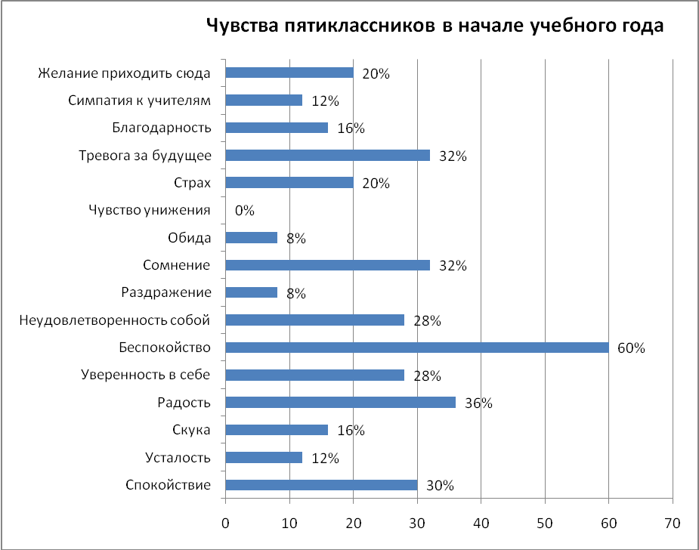

Рис.1. Адаптация в начале учебного года. Методика «Чувства в школе».

Таким образом, в начале учебного года у пятиклассников отмечается преобладание отрицательных чувств. Для большинства учащихся характерно беспокойство, что говорит о низком уровне школьной адаптации.

Далее мы исследовали степень проявления школьной тревожности по методике Филипса. На рисунке 2 показано соотношение видов школьной тревожности у пятиклассников.

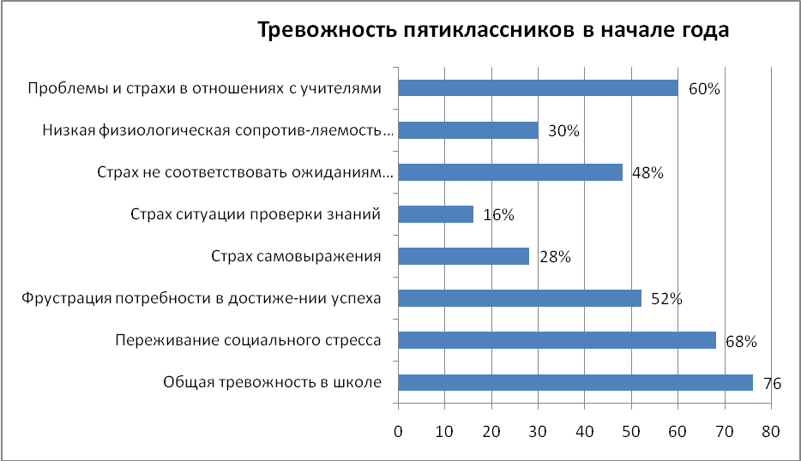

Рис.2. Тревожность в начале учебного года. Методика Филипса

Мы видим, что у большинства пятиклассников отмечается общая тревожность в школе (76%). Это общее эмоциональное состояние, связанное с различными формами их включения в жизнь школы.

Переживание социального стресса, на фоне которого развиваются социальные контакты, характерно для 68% детей. Более половины учащихся испытывают проблемы в отношениях с учителями (60%), что повышает риск снижения их успешности обучения. Фрустрация потребности в достижении успехов, не позволяющая развивать стремление к достижению высоких результатов характерна для 52%, а страх не соответствовать ожиданиям и тревога по поводу оценок– для 48% пятиклассников.

Низкая физиологическая сопротивляемость стрессу, снижающая приспособляемость ребенка к ситуациям стрессогенного характера и повышающая вероятность неадекватного, деструктивного реагирования на тревожный фактор среды, характерна для 30% учащихся.

Страх самовыражения и демонстрации своих возможностей присутствует у 28% пятиклассников. Страх проверки знаний беспокоит четверых пятиклассников (16%).

Таким образом, в начале учебного года у пятиклассников присутствует повышенная школьная тревожность.

В результате изучения школьной мотивации по методике Н.Г.Лускановой были получены следующие данные: общий уровень школьной мотивации в классе низкий.

Как показывает диаграмма на рисунке 3, высокий уровень школьной мотивации не выявлен ни у кого из пятиклассников. Хорошая школьная мотивация отмечается только у шестерых учеников (24%).

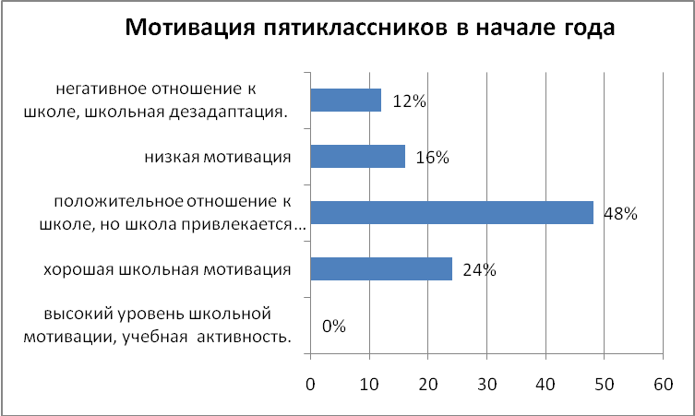

Рис.3. Мотивация обучения по методике Лускановой.

Двенадцать учащихся (48%) имеют средний уровень школьной мотивации. Школа привлекает их больше внеучебными сторонами. Они достаточно хорошо чувствуют себя в школе, однако чаще их привлекает дополнительная возможность пообщаться с друзьями.

Четверо пятиклассников имеют низкий уровень школьной мотивации (16%). Они посещают занятия неохотно, испытывают трудности в познавательной деятельности.

Трое школьников (12%) имеют очень низкий уровень школьной мотивации, они проявляют негативное отношение к школе, испытывает серьезные трудности: не справляются с учебной деятельностью, испытывает проблемы в общении с одноклассниками, во взаимоотношениях с учителями. Школа может восприниматься ими как враждебная среда, т.е. можно говорить о школьной дезадаптации.

Таким образом, в мотивационной сфере определенные проблемы в адаптации к школьной жизни испытывают 76% школьников.

Итак, по итогам первичной диагностики в начале учебного года у пятиклассников присутствует повышенная школьная тревожность, отмечается преобладание отрицательных чувств. Для большинства учащихся характерно беспокойство и снижение учебной мотивации, что говорит о низком уровне школьной адаптации.

На следующем этапе исследования был проведен формирующий эксперимент.

**2.2 Работа психолога по формированию адаптации**

Основой формирующего эксперимента послужили методические рекомендации авторов книг Р.В.Овчаровой «Практическая психология в начальной школе» и В.В.Петрусинского «Игры, обучение, тренинг, досуг». Формирующая работа включала несколько направлений:

1.Работа с педагогическим коллективом СОШ№8, непосредственно занимающихся с учащимися пятых классов. На педагогическом совете был зачитан доклад на тему: «Возрастные кризисы в период младшего подросткового возраста». В процессе проведения педагогического совета учителя были ознакомлены с результатами констатирующего эксперимента и имели возможность задавать и обсуждать вопросы, связанные с адаптацией детей.

2.Работа с родителями пятиклассников. Проведение родительского собрания на тему «Практическая психология для родителей подростков» и тренинга для родителей в октябре 2009г.

Цель тренинга: психологическое просвещение родителей; знакомство их с психологическими особенностями возраста; анализ основных трудностей, возникающих при переходе учащихся в среднее звено.

Контингент участников: родители учащихся 5-го класса, бывший учитель начальных классов, классный руководитель, психолог.

Оборудование и материалы: индивидуальные результаты диагностики школьной мотивации учащихся (по методике Н.Г.Лускановой); гистограммы уровня школьной мотивации учащихся класса; сравнительные гистограммы уровня успеваемости учащихся в 4-м классе и первой четверти 5-го класса; данные анкетирования «Мои чувства в школе» по методике С.В.Левченко; результаты диагностики школьной тревожности по методике Филипса. «Открытые письма родителям», написанные детьми; памятки для родителей пятиклассников; аудиозапись спокойной инструментальной музыки; игрушка «сердечко».

3. Работа с пятиклассниками. Проведение коррекционно-развивающего курса «Первый раз в пятый класс». Период проведения – октябрь 2009г. – май 2010г.

Цель: создание социально-психологических условий для успешной адаптации пятиклассников к новым условиям обучения.

Задачи:

1. Формирование устойчивой учебной мотивации на фоне позитивной Я- концепции детей, устойчивой самооценки и низкого уровня школьной тревожности.
2. Развитие у детей социальных и коммуникативных умений, необходимых для установления межличностных отношений со сверстниками и соответствующих ролевых отношений с педагогами.
3. Мобилизация внутреннего ресурса, умения находить и оказывать поддержку.

Оборудование:

* лист ватмана с изображением “Школьного пути”,
* маленький мяч,
* 5 листов А-3 для изображения “Планеты класса”,
* фломастеры,
* листочки восьмиугольной формы по количеству участников тренинга.

Работа осуществлялась с помощью игровых методов, метода групповой дискуссии, проективных методов «репетиции поведения» и элементов психогимнастики. Содержание программы приведено в Приложении 3.

Ход занятий. Первое занятие проходило скованно, дети не могли запомнить и принять все правила поведения, ошибки одного из них служили поводом для смеха.

Второе занятие проходило с большим интересом, усвоили правила игр, хотя часто отвлекаются и ошибки других вызывают бурную реакцию, есть зачатки попыток помочь и подсказать.

Вывод: С помощью занятий учащиеся достигли частичного осознания своего места в классе, усвоили основные правила работы в группе («принцип командной помощи» и «общий результат по худшему члену группы»), на занятиях складывается положительный эмоциональный фон.

Первые два занятия показали, что детям трудно дается ролевая игра, они не могут перевоплощаться, перестраиваться. Необходима помощь психолога, только с его помощью удается расслабиться, раскрыть себя. Хорошие персонажи удаются лучше, а проигрывание плохих происходит с затруднениями. Никто не хочет быть плохим. Окончание у сказок обязательно должно быть хорошим. С трудом перестраиваются после активных игр на игры связанные с развитием процессов мышления, памяти и внимания. Последующее занятия прошли достаточно гладко. Дети с удовольствием решают ситуации предложенные психологом.

Вывод: В конце цикла из 6 занятий дети ведут себя достаточно свободно и раскрепощенно, активные игры с мячом, где усвоены правила, нравятся. Новую игру или усложнение условий не всегда воспринимают сразу. Требуется повторить или сыграть пару пробных раз. Дети подведены к осознанию того, что в группе требуется слаженность и четкость действий всех ее членов, что необходимо помогать отстающим или непонимающим для скорейшего достижения общей цели.

Учащиеся активно проявляют интерес к занятиям и получению новых знаний, умений, навыков. Однако 50% детей все еще не воспринимают общие цели группы и только после беседы с психологом начинают осознавать себя частью команды.

Вторая неделя занятий прошла сложно. Дети плохо подставляют свои будущие нужды, занятия в школе представляют в красочном свете, надеясь на постоянное присутствие игр, нацеленность на получение новых знаний и интерес к ним стабильно присутствует у 40% учащихся.

Вывод: Необходимо продолжить работу над развитием средств познания и развитие мотивов межличностных отношений. С некоторыми детьми необходима работа над развитием уверенности в собственных силах и над развитием способности наиболее успешно реализовывать себя.

Вывод: Коррекционно-развивающая программа необходима в работе с пятиклассниками. Занятия этой программы влияют на адаптацию школьников к новому образу жизни и повысившимся требованиям со стороны окружающих.

Программа дает возможность обеспечить школьникам психологическую готовность принять новые условия жизнедеятельности как личностно значимые и не вызывающие страха и тревожности.

Программа помогает развитию игровой деятельности и коррекции взаимоотношений между учениками в игровом сообществе, стимулировала осознание ребенком самого себя как члена нового коллектива.

Тренинг с пятиклассниками проводился в течении трехнедель. Две недели учащиеся вместе с классным руководителем работали с ведущим тренинговой группы (в учебном кабинете). На третьей неделе учащиеся с родителями (по желанию) и классным руководителем отправляются в поход, на пикник и на выставку.

В течение последующего учебного периода с ноября по май с пятиклассниками ежедневно проводились релаксационные занятия.

Релаксация заключалась в полном расслаблении на 1-3 минуты (делать это можно сидя в удобной позе за столом, либо наклониться на парту), в этот момент предлагалось остановить все мысли, просто наблюдать за тишиной вокруг и внутри себя. Цели занятий:

* Укрепления нервной системы, улучшения психического и физического здоровья;
* Приобретения уверенности в себе;
* Гармонизации левого и правого полушария и тем самым достижения гармоничного взаимодействия сознания и подсознания;
* Повышения работоспособности;
* Достижение творческого вдохновения, когда все задачи решаются просто и легко.

Практическое применение и наблюдение показало, что детям достаточно несколько секунд, чтобы почувствовать это прекрасное состояние тишины и покоя внутри себя, полностью расслабиться. Систематическое применение релаксации благоприятно сказывается на учебном процессе. Заметно меняется эмоциональный настрой детей.

Если в начале занятий им хотелось после релаксации активно подвигаться, то после нескольких занятий отмечено и экспериментатором, и учителем, что дети стали спокойнее, повысилась работоспособность на уроках. При посещении уроков положительные изменения заметили завуч, другие учителя. Классный руководитель отметил, что дети на уроках внимательны, активны, более собраны, дисциплина на уроке лучше, доброжелательны, чаще улыбаются. Также проведено наблюдение за тем, как долго сохраняется полученный эффект.

При ежедневном применении релаксации, эффект стабильный с тенденцией на повышение. При прекращении на некоторое время проведения занятий релаксацией, частично утрачивается, но быстро восстанавливается. В любом случае действие его пролонгировано. Из выше представленного следует, эффективность применения релаксации в педагогической практике успешно влияет на ускорение адаптации детей к школе, снижается острота ее протекания и продолжительность, а чем выше готовность ребенка к обучению в школе, тем процесс адаптации проходит мягче, границы его размыты и незаметны. Что положительно сказывается на учебной деятельности, на общем психо - эмоциональном состоянии и физическом здоровье детей, на микроклимате в коллективе.

Положительные изменения произошли практически со всеми детьми, в большей или меньшей степени, что подтвердил контрольный эксперимент.

* 1. **Контрольная диагностика адаптации пятиклассников в конце учебного года**

Второй этап диагностики был проведен в апреле 2010г. По итогам методики «Чувства в школе» у пятиклассников в течение года преобладающим чувством является спокойствие (60%). В диаграмме на рис.4 видно, что преобладают положительные чувства.

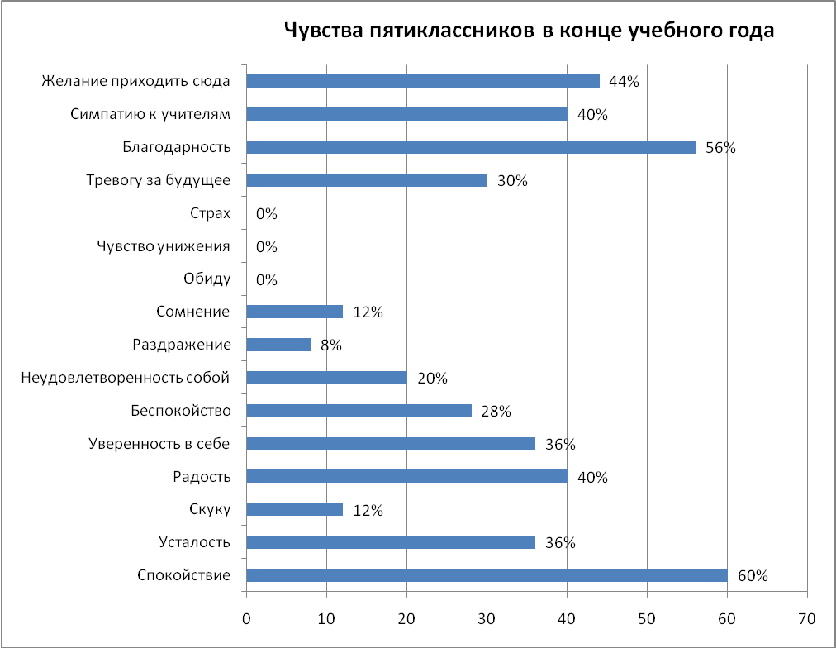

Рис.4. Адаптация в конце учебного года. Методика «Чувства в школе».

Чувство благодарности испытывают 56% учащихся. Желание приходить в школу присутствует у 44%, симпатия к учителям и радость отмечается у 40% пятиклассников. Девять учеников отметили уверенность в себе (36%), и столько же признаются в усталости, что по-видимому связано с окончанием учебного года.

Тревога за будущее характерна для 30%, а беспокойство – для 28% пятиклассников. Пятая часть школьников (20%) не удовлетворены собой. Чувства сомнения и скуки испытывают 12%, а раздражение отмечается у 8% учащихся.

Таким образом, в конце учебного года у пятиклассников отмечается преобладание положительных чувств. Для большинства учащихся характерно спокойствие, что говорит о хорошей школьной адаптации.

По итогам диагностики школьной тревожности по методике Филипса отмечается снижение общего уровня тревоги. На рисунке 5 показано, что для 30% пятиклассников остаются проблемы и страхи в отношениях с учителями, страх ситуации проверки знаний. У 32% фрустрирована потребность в достижении успеха, страх не соответствия ожиданиям остается у 28% пятиклассников. Страх самовыражения Общая тревожность в школе характерна для 30% учащихся.

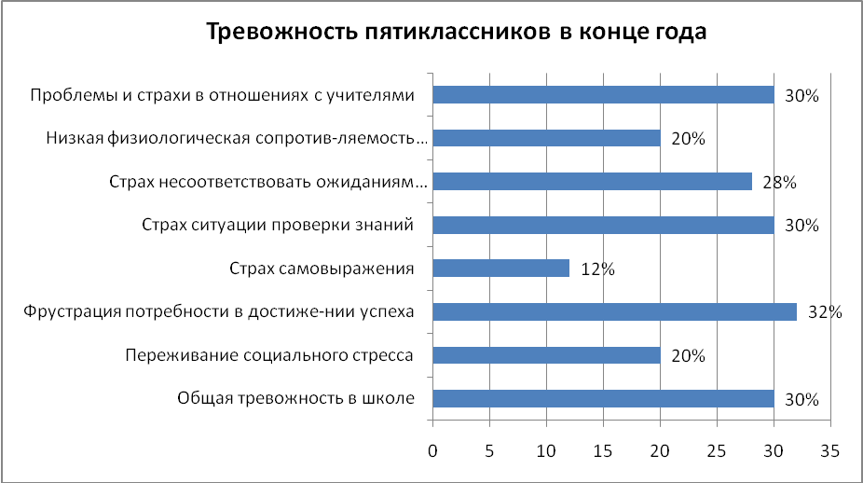

Рис.5. Тревожность в конце года по методике Филипса

В результате изучения школьной мотивации по методике Н.Г.Лускановой были получены следующие данные: общий уровень школьной мотивации в классе выше среднего.

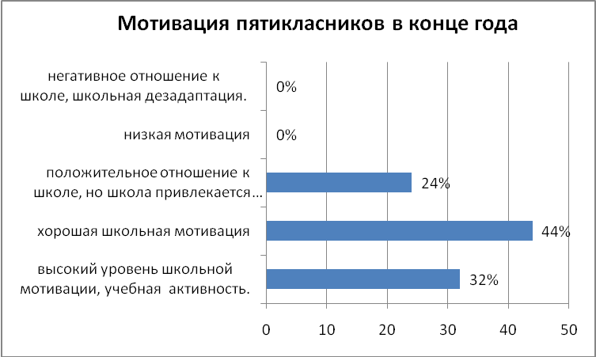

Рис.6. мотивация обучения по Лускановой.

На рисунке 6 показано, что у большинства пятиклассников хорошая школьная мотивация (44%). Положительное отношении к школе но с преобладанием привлекательности внеучебной деятельности отмечается у 24% учащихся. Учебная активность и высокий уровень школьной мотивации характерна для 32% пятиклассников.

Далее мы сравнили результаты первичного и контрольного исследований и проанализировали динамику изменения адаптации пятиклассников.

Сравнительный анализ уровня школьной мотивации первичного и контрольного исследования.

В диаграмме на рисунке 7 мы видим, как изменились приоритетные чувства, испытываемые пятиклассникам в школе. На смену беспокойству, сомнениям и тревоге за будущее, лидировавшим в начале учебного года, теперь пришли спокойствие, радость и благодарность учителям.

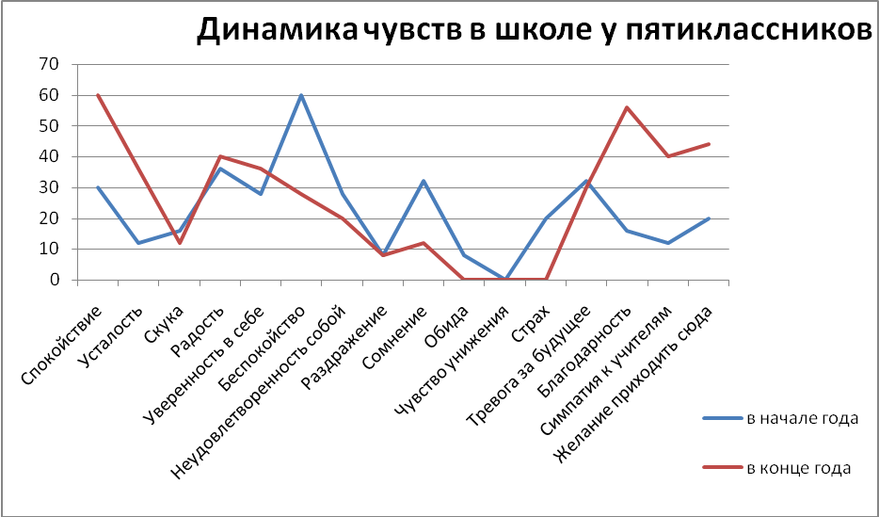

Рис. 7. Чувства в школе в начале и в конце учебного года

Как видно из сравнительной диаграммы на рисунке 8, уровень общей тревожности в школе снизился с 76% до 30%. Отмечено незначительное повышение уровня страха проверки знаний, что связано с итоговыми контрольными работами в конце учебного года.

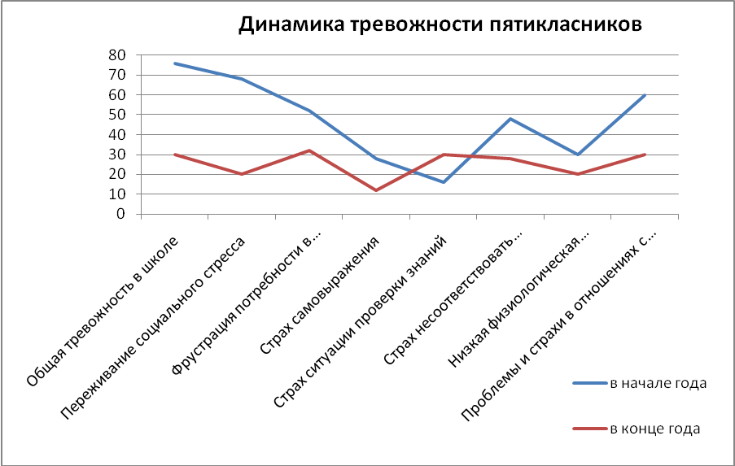

Рис.8. Тревожность в начале и в конце учебного года.

Мотивация обучения пятиклассников заметно повысилась. На рисунке 9 видно, что по сравнению с началом учебного года, отмечается преобладание хорошей школьной мотивации.

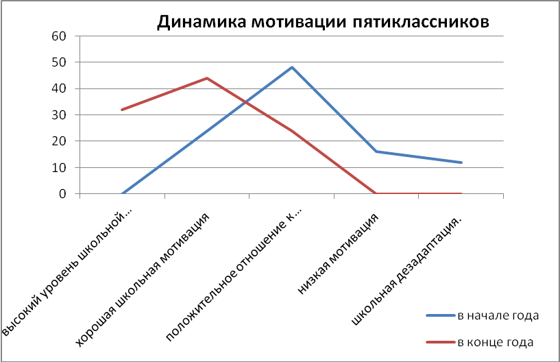

Рис.9. Мотивация обучения в начале и в конце учебного года

Итак, подводя итоги проведенной работы, мы можем сделать следующие выводы:

В начале учебного года у пятиклассников были отмечены повышенная школьная тревожность, преобладание отрицательных чувств. Для большинства учащихся характерным являлось беспокойство и снижение учебной мотивации, что говорит о низком уровне школьной адаптации.

В мотивационной сфере определенные проблемы в адаптации к школьной жизни испытывали 76% школьников, уровень общей тревожности был отмечен также у 76% пятиклассников.

После реализации научно-методических рекомендаций, включающих работу с учителями, родителями и пятиклассниками, по итогам контрольной диагностики, было отмечено снижение школьной тревожности, повышение учебной мотивации и преобладание положительных чувств у пятиклассников.

Таким образом, исходя из сравнительного анализа полученных данных, можно предположить, что проведение формирующего эксперимента оказало существенное влияние на снижение уровня тревожности в классе.

**Заключение**

Процесс социально-психологической адаптации младших подростков реализуется через систему социальных институтов, одним из которых является школа, где социальные качеств личности корректируются и формируются в соответствии с общественно значимыми ценностями.

Социально-психологическая адаптация младших подростков может заключаться в избавлении от чувства страха, одиночества или сокращении сроков социального научения, когда, опираясь на общественный или групповой опыт, учащиеся избавляется от необходимости проб и ошибок, сразу выбирая более подходящую программу поведения.

Значение социальной адаптации возрастает в условиях кардинальной смены деятельности и социального окружения человека. В ситуации новизны у пятиклассников возникает эмоциональный дискомфорт и увеличивается риск школьной дезадаптации, когда внутренние психологические проблемы осложняют процесс учения. В этих условиях переход из начальной школы в среднюю является сложным, но при правильной организации он может способствовать психологическому, социальному росту ребенка, в ином случае — может стать болезненным процессом приспособления, привыкания.

Важная роль в успешном прохождении периода адаптации отводится личностным особенностям детей, сформировавшимся на предшествующих этапах развития: умению контактировать с другими людьми, владению необходимыми навыками общения, способности определить для себя оптимальную позицию в отношениях с окружающими.

Поэтому смысл адаптационного периода в школе состоит в том, чтобы обеспечить его естественное протекание и благополучные результаты. В этих условиях целью работы педагога-психолога является создание условий для успешного обучения выпускников начальной школы в среднем звене, чтобы обеспечить его дальнейшее поступательное развитие и психологическое благополучие.

Мы предположили, что адаптация учащихся при переходе из начальной в основную школу будет эффективна при условии внедрения системы научно-методических рекомендаций предназначенных учителям и психологам по адаптации младшего подростка к учебно-воспитательному процессу в среднем звене общеобразовательной школы.

В начале учебного года у пятиклассников была выявлена повышенная школьная тревожность, уровень общей тревожности был отмечен у 76% пятиклассников. Для большинства учащихся характерным являлось беспокойство и преобладание отрицательных чувств. В мотивационной сфере определенные проблемы в адаптации к школьной жизни испытывали 76% школьников.

После реализации научно-методических рекомендаций, включающих работу с учителями, родителями и пятиклассниками, по итогам контрольной диагностики, было отмечено снижение школьной тревожности с 76% до 30%, повышение учебной мотивации и преобладание положительных чувств у пятиклассников.

В результате выполнения исследований (первичного и контрольного), формирующего эксперимента и сравнительного анализа результатов гипотеза подтвердилась.

Разработанная и реализованная на практике коррекционная программа была направлена на создание условий для успешной адаптации пятиклассников к учебным и жизненным ситуациям

Программа имела целью развитие средств самопознания тревожных детей, повышение представлений о собственной ценности, на развитие мотивов межличностных отношений и развитие уверенности в собственных силах. Это необходимо для того, чтобы обеспечить ребенка средствами, позволяющими ему наиболее эффективно вступать во взаимодействия, решать встающие перед ним каждодневные задачи.

Работу по преодолению школьной дезадаптации необходимо проводить в коллективах детей с первого дня пребывания в школе. Предложенная методика адаптации показала на практике, как изменяется эмоциональное состояние каждого ребенка в большей или в меньшей степени, которое непосредственно сказывается на успешности адаптации к школьной жизни. Практическое применение метода релаксации является новым для педагогики и эффективным методом, не только для адаптации детей к школе, но и в целом для достижения цели социализации детей в школе.

Практика показала необходимость дифференцированного подхода к этой проблеме, то есть осуществление индивидуального подхода или работу с группой детей, чтобы избежать школьной дезадаптации.

Цель исследования достигнута. Задачи, стоящие в начале работы, выполнены.

**Список литературы**

1. Абрамова Г.С. Возрастная психология: Учебное пособие для студентов вузов. М.: Изд-ий центр "Академия", Раритет. - 2001. - 704 с.
2. Андреева Г.М. Социальная психология: учеб. для высш. шк. - М.: Аспект-Пресс, 2003.-357с.
3. Асмолов Л.Б. Психология личности. Учебное пособие. М.: Издат. МГУ, 2000.-456с.
4. Балашова Е.Ю. Успешность обучения школьников в современных условиях.\\ Педагогика и психология.-2008. №10. С.36-38.
5. Бодалев А.А. Личность и общение. - М.: Международная педагогическая академия, 2005.-478с.
6. Божович Л.И. Личность и ее формирование в детском возрасте. - М., Просвещение, 2008.-398с.
7. Выготский Л.С. Собрание сочинений: В 6-ти Т.4 Детская психология / Под ред. Д.Б. Эльконина. - М.: Педагогика, 2004.-378с.
8. Головей Л.А., Рыбалко Е.Ф. Практикум по возрастной психологии, СПб: Речь, 2001.-396с.
9. Горянина В.А. Психология общения. Учеб. пособие для студ. высш. учеб. зав. М, 2002.-390с.
10. Дружинин В.Н. Психология семьи. Екатеринбург, Деловая книга, 2000.-479с.
11. Истратова О.Н., Эксакусто Т.В. Справочник психолога начальной школы. - Ростов - на - Дону, 2003.-368с.
12. Кан-Калик В.А. Учителю о педагогическом общении. - М.: Просвещение, 2007.-358с.
13. Ковалев С.В. Психология современной семьи. М.: Просвещение, 2005. -174с.
14. Кон И.С. Ребенок и общество. М.: София, 2008-209с.
15. Кулик Л.А., Берестов Н.И. Семейное воспитание. М.: Просвящение, 2000 -179с.
16. Леонтьев А.А. Педагогическое общение. - М.: Маяк, 2001.-357с.
17. Леонтьев А.Н. Деятельность. Сознание. Личность. - М.: Просвещение, 2005.-357с.
18. Марцинковская Т.Д. История детской психологии: Учеб. для студ. пед. вузов. - М.: Гуманит. Изд. Центр ВЛАДОС, 2003. - 372с.
19. Микадзе Ю.В. Феномен успеваемости учащихся средних классов. М.: АСТ-ПРЕСС, Южно- Уральское книжное издательство,- 2008. - 240с.
20. Мухина В.С. Психология. М.: Просвещение, 2006.-368с.
21. Немов Р.С. Психология в 3-х Т. - М.: Просвещение, 2005.-347с.
22. Обухова Л.Ф. Возрастная психология Учебное пособие. - М.: Педагогическое общество России. - 2001.-368с.
23. Овчарова Р.В. Практическая психология в начальной школе. - М.: ТЦ Сфера, 2006. - 240с.
24. Овчарова Р.В. Справочная книга школьного психолога. - М.: Просвещение, 2003.-394с.
25. Пиаже Ж. Избранные психологические труды. М.: София, 2008 - 378с.
26. Петровский А.В. Психологическая теория коллектива. М.: 2004.-360с.
27. Практикум по возрастной психологии. Учеб. пособие под ред. Головей Л.А.. Рыбалко Е.Ф. - СПб.: Речь, 2002.-480с.
28. Практическая психология образования/Под ред. И.В. Дубровиной: Учебник для студ. высш. и средн. спец. учеб. заведений. - М: ТЦ «Сфера», -2000. - 528с.
29. Психология личности. Тексты / под ред. Ю.Б.Гиппенрейтер, А.Н.Пузырея. М.:Наука.2002.-450с.
30. Психология развивающейся личности. / Под ред. Маркова А.Н. М.: Эйдос, 2004.-380с.
31. Райс Ф. Психология подросткового и юношеского возраста. СПб. М.: Питер, 2000.-349с.
32. Рогов Е.И. Настольная книга практического психолога: Учеб. пособие: в 2-х книгах М.: Гуманит. изд. центр ВЛАДОС, 2003. – кн.1: система работы психолога с детьми разного возраста.-384с.
33. Рубинштейн А.Н. Основы общей психологии. СПб М.: Питер ком., 2003.-397с.
34. Самоукина Н.В. Симбиотические аспекты отношений между матерью и ребёнком. // Вопросы психологии, 2003.- №3. С.24-26.
35. Слободяник Н.П. Психологическая помощь школьникам с проблемами в обучении. Практическое пособие, М.: Айрис, 2003.-420с.
36. Сомько А.Н., Кафриева Ю.Г. Введение в школьную жизнь. Программа адаптационных занятий для пятиклассников. // Школьный психолог, 2001. -№ 2. С.13-15.
37. Степанов С.С. Психологический словарь для родителей. - М.: Академия, 2005.-368с.
38. Столяренко Л.Д. Основы психологии. Практикум, Ростов-на-Дону.: Феникс, 2000.-380с.
39. Ульянова Т.Л. Школьная дезадаптация и связанные с ней трудности в общении // Средняя школа, 2006. - №7. С. 21-24.
40. Ушаков Д.Н. Большой толковый словарь современного русского языка. - М.: Альта-Принт, 2008 - 239 с.
41. Фельдштейн Д.И. Психология младшего подростка. - М.: Просвещение. 2004.-357с.
42. Фридман М.Л. Психология детей и подростков. М.: Смысл, 2003.-360с.
43. Харламов И.Ф. Педагогика. - М.: Педагогика, 2003.-397с.
44. Хрестоматия по возрастной психологии. Учебное пособие для студентов: Сост. Л.М. Семенюк. Под ред. Д.И.Фельдштейна. - М.: Международная пед. академия, 2004.-375с.
45. Хрестоматия по педагогической психологии, Учебное пособие для студентов, Сост. И вступ. Очерки А. Красило и А. Новгородцевой. - М.: Международная пед. академия, 2005.-390с.
46. Цукерман Г.И. Переход из начальной школы в среднюю, как психологическая проблема. // Вопросы психологии, 2001. - №5. С.19-35.
47. Эйдемиллер Э.Г., Юстицкий В.В. Семейная психотерапия. СПб.: Нева.2000 -216с.
48. Эльконин Д.Б. Избранные психологические труды. - М: Педагогика. 2001.-368с.
49. Эриксон Э. Детство и общество. СПб.: ЛЕНАТО АСТ; Фонд «Университетская книга»,-2006. -288с.

**Приложение 1**

Методики исследования

Опросник «Чувства в школе»

Цель: Выяснить, как школьник чувствует себя на занятиях и в школьном коллективе.

Дата опроса Пол Возраст

Отметь значком «+» те чувства, которые ты наиболее часто испытываешь в школе. Ответы анонимны.

|  |  |
| --- | --- |
| Я испытываю в школе | Да |
| Спокойствие |  |
| Усталость |  |
| Скуку |  |
| Радость |  |
| Уверенность в себе |  |
| Беспокойство |  |
| Неудовлетворенность собой |  |
| Раздражение |  |
| Сомнение |  |
| Обиду |  |
| Чувство унижения |  |
| Страх |  |
| Тревогу за будущее |  |
| Благодарность |  |
| Симпатию к учителям |  |
| Желание приходить сюда |  |

Методика Филипса.

Цель: определение школьной тревожности.

Тест состоит из 58 вопросов, которые могут зачитываться школьниками, а могут и предлагаться в письменном виде. На каждый вопрос требуется однозначно ответить «Да» или «Нет».

Инструкция: «Ребята, сейчас Вам будет предложен опросник, который состоит из вопросов о том, как Вы себя чувствуете в школе. Старайтесь отвечать искренне и правдиво, здесь нет верных или неверных, хороших или плохих ответов. Над вопросами долго не задумывайтесь.

На листе для ответов вверху запишите свое имя, фамилию и класс. Отвечая на вопрос, записывайте его номер и ответ "+", если Вы согласны с ним, или "—", если не согласны».

ТЕКСТ ОПРОСНИКА:

1. Трудно ли тебе держаться на одном уровне со всем классом?

2. Волнуешься ли ты, когда учитель говорит, что собирается проверить, насколько ты знаешь материал?

3. Трудно ли тебе работать в классе так, как этого хочет учитель?

4. Снится ли тебе временами, что учитель в ярости от того, что ты не знаешь урок?

5. Случалось ли, что кто-нибудь из твоего класса бил или ударял тебя?

6. Часто ли тебе хочется, чтобы учитель не торопился при объяснении нового материала, пока ты не поймешь, что он говорил?

7. Сильно ли ты волнуешься при ответе или выполнении задания?

8. Случается ли с тобой, что ты боишься высказываться на уроке, потому что боишься сделать глупую ошибку?

9. Дрожат ли у тебя колени, когда тебя вызывают отвечать?

10. Часто ли твои одноклассники смеются над тобой, когда вы играете в разные игры?

11. Случается ли, что тебе ставят более низкую оценку, чем ты ожидал?

12. Волнует ли тебя вопрос о том, не оставят ли тебя на второй год?

13. Стараешься ли ты избегать игр, в которых делается выбор, потому что тебя, как правило, не выбирают?

14. Бывает ли временами, что ты весь дрожишь, когда тебя вызывают отвечать?

15. Часто ли у тебя возникает ощущение, что никто из твоих одноклассников не хочет делать то, что хочешь ты?

16. Сильно ли ты волнуешься перед тем, как начать выполнять задание?

17. Трудно ли тебе получать такие отметки, каких ждут от тебя

родители?

18. Боишься ли ты временами, что тебе станет дурно в классе?

19. Будут ли твои одноклассники смеяться над тобой, если ты сделаешь ошибку при ответе?

20. Похож ли ты на своих одноклассников?

21. Выполнив задание, беспокоишься ли ты о том, хорошо ли с ним справился?

22. Когда ты работаешь в классе, уверен ли ты в том, что все

хорошо запомнишь?

23. Снится ли тебе иногда, что ты в школе и не можешь ответить на вопрос учителя?

24. Верно ли, что большинство ребят относится к тебе по-дружески?

25. Работаешь ли ты более усердно, если знаешь, что результаты твоей работы будут сравниваться в классе с результатами твоих одноклассников?

26. Часто ли ты мечтаешь о том, чтобы поменьше волноваться, когда тебя спрашивают?

27. Боишься ли ты временами вступать в спор?

28. Чувствуешь ли ты, что твое сердце начинает сильно биться, когда учитель говорит, что собирается проверить твою готовность к уроку?

29. Когда ты получаешь хорошие отметки, думает ли кто-нибудь из твоих друзей, что ты хочешь выслужиться?

30. Хорошо ли ты себя чувствуешь с теми из твоих одноклассников, к которым ребята относятся с особым вниманием?

31. Бывает ли, что некоторые ребята в классе говорят что-то, что тебя задевает?

32. Как ты думаешь, теряют ли расположение те из учеников, которые не справляются с учебой?

33. Похоже ли на то, что большинство твоих одноклассников не обращают на тебя внимание?

34. Часто ли ты боишься выглядеть нелепо?

35. Доволен ли ты тем, как к тебе относятся учителя?

36. Помогает ли твоя мама в организации вечеров, как другие мамы твоих одноклассников?

37. Волновало ли тебя когда-нибудь, что думают о тебе окружающие?

38. Надеешься ли ты в будущем учиться лучше, чем раньше?

39. Считаешь ли ты, что одеваешься в школу также хорошо, как и твои одноклассники?

40. Часто ли ты задумываешься, отвечая на уроке, что думают о тебе в это время другие?

41. Обладают ли способные ученики какими-то особыми правами, которых нет у других ребят в классе?

42. Злятся ли некоторые из твоих одноклассников, когда тебе удается быть лучше их?

43. Доволен ли ты тем, как к тебе относятся одноклассники?

44. Хорошо ли ты себя чувствуешь, когда остаешься один на один с учителем?

45. Высмеивают ли временами твои одноклассники твою внешность и поведение?

46. Думаешь ли ты, что беспокоишься о своих школьных делах больше, чем другие ребята?

47. Если ты не можешь ответить, когда тебя спрашивают, чувствуешь ли ты, что вот-вот расплачешься?

48. Когда вечером ты лежишь в постели, думаешь ли ты временами с беспокойством о том, что будет завтра в школе?

49. Работая над трудным заданием, чувствуешь ли ты порой, что совершенно забыл вещи, которые хорошо знал раньше?

50. Дрожит ли слегка твоя рука, когда ты работаешь над заданием?

51. Чувствуешь ли ты, что начинаешь нервничать, когда учитель говорит, что собирается дать классу задание?

52. Пугает ли тебя проверка твоих знаний в школе?

53. Когда учитель говорит, что собирается дать классу задание, чувствуешь ли ты страх, что не справишься с ним?

54. Снилось ли тебе временами, что твои одноклассники могут сделать то, что не можешь ты?

55. Когда учитель объясняет материал, кажется ли тебе, что твои одноклассники понимают его лучше, чем ты?

56. Беспокоишься ли ты по дороге в школу, что учитель может дать классу проверочную работу?

57. Когда ты выполняешь задание, чувствуешь ли ты обычно, что делаешь это плохо?

58. Дрожит ли слегка твоя рука, когда учитель просит сделать задание на доске перед всем классом?

Обработка и интерпретация результатов

При обработке результатов выделяют вопросы, ответы на которые не совпадают с ключом теста. Например, на 58-й вопрос ребенок ответил «Да», в то время как в ключе этому вопросу соответствует «—», т.е. ответ «нет». Ответы, не совпадающие с ключом — это проявление тревожности.

При обработке подсчитывается:

а) общее число несовпадений по всему тесту. Если оно больше 50%, можно говорить о повышенной тревожности ребенка, если больше 75% от общего числа вопросов теста — о высокой тревожности;

б) число совпадений по каждому из восьми факторов тревожности, выделяемых в тексте. Уровень тревожности определяется так же, как в первом случае. Анализируется общее внутреннее эмоциональное состояние школьника, во многом определяющееся наличием тех или иных тревожных синдромов (факторов) и их количеством.

|  |  |
| --- | --- |
| Факторы | Номера вопросов |
| 1. Общая тревожность в школе | 2, 4, 7, 12, 16, 21, 23, 26, 28, 46, 47, 48, 49, 50, 51, 52, 53, 54, 55, 56, 57, 58 Е=22 |
| 2. Переживание социального стресса | 5, 10, 15, 20, 24, 30, 33, 36, 39, 42, 44 Е=11 |
| 3. Фрустрация потребности в достижении успеха | 1, 3, 6, 11, 17, 19, 25, 29, 32, 35, 38, 41, 43 Е=13 |
| 4. Страх самовыражения | 27, 31, 34, 37, 40, 45 Е=6 |
| 5. Страх ситуации проверки знаний | 2, 7, 12, 16, 21, 26 Е=6 |
| 6. Страх несоответствовать ожиданиям окружающих | 3, 8, 13, 17, 22 Е=5 |
| 7. Низкая физиологическая сопротивляемость стрессу | 9, 14, 18, 23, 28 Е=5 |
| 8. Проблемы и страхи в отношениях с учителями | 2, 6, 11, 32, 35, 41,44, 47 Е=8 |

1. Число несовпадений знаков («+» — Да, «—» — Нет) по каждому фактору (абсолютное число несовпадений в процентах:

< 50%; > 50; > 75%).

2. Представление этих данных в виде индивидуальных диаграмм.

3. Число несовпадений по каждому фактору для всего класса (абсолютное значение — < 50%; > 50%; > 75%).

4. Представление этих данных в виде диаграммы.

5. Количество учащихся, имеющих несовпадений по определенному фактору > 50% и > 75% (для всех факторов).

6. Представление сравнительных результатов при повторных замерах.

7. Полная информация о каждом учащемся (по результатам теста).

Содержательная характеристика каждого синдрома (фактора)

1. Общая тревожность в школе — общее эмоциональное состояние ребенка, связанное с различными формами его включения в жизнь школы.

2. Переживания социального стресса — эмоциональное состояние ребенка, на фоне которого развиваются его социальные контракты (прежде всего — со сверстниками).

3. Фрустрация потребности в достижении успеха — неблагоприятный психический фон, не позволяющий ребенку развивать свои потребности в успехе, достижении высокого результата и т.д.

4. Страх самовыражения — негативные эмоциональные переживания ситуаций, сопряженных с необходимостью самораскрытия, предъявления себя другим, демонстрации своих возможностей.

5. Страх ситуации проверки знаний — негативное отношение и переживание тревоги в ситуациях проверки (особенно — публичной) знаний, достижений, возможностей.

6. Страх не соответствовать ожиданиям окружающих — ориентация на значимость других в оценке своих результатов, поступков и мыслей, тревога по поводу оценок.

7. Низкая физиологическая сопротивляемость стрессу — особенности психофизиологической организации, снижающие приспособляемость ребенка к ситуациям стрессогенного характера, повышающие вероятность неадекватного, деструктивного реагирования на тревожный фактор среды.

8. Проблемы и страхи в отношениях с учителями — общий негативный эмоциональный фон отношений со взрослыми в школе, снижающий успешность обучения ребенка.

Ключ к вопросам. «+» Да «-» Нет

|  |  |  |  |  |  |
| --- | --- | --- | --- | --- | --- |
| 1 | - | 21 | - | 41 | + |
| 2 | - | 22 | + | 42 | - |
| 3 | - | 23 | - | 43 | + |
| 4 | - | 24 | - | 44 | + |
| 5 | - | 25 | - | 45 | - |
| 6 | - | 26 | - | 46 | - |
| 7 | - | 27 | - | 47 | - |
| 8 | - | 28 | - | 48 | - |
| 9 | - | 29 | - | 49 | - |
| 10 | - | 30 | + | 50 | - |
| 11 | + | 31 | - | 51 | - |
| 12 | - | 32 | - | 52 | - |
| 13 | - | 33 | - | 53 | - |
| 14 | - | 34 | - | 54 | - |
| 15 | - | 35 | + | 55 | - |
| 16 | - | 36 | + | 56 | - |
| 17 | - | 37 | - | 57 | - |
| 18 | - | 38 | + | 58 | - |
| 19 | - | 39 | + |  |  |
| 20 | + | 40 | - |  |  |

«Анкета для определения школьной мотивации учащихся»

Вопросы анкеты:

1. Тебе нравится в школе или не очень?

- не очень (1);

- нравится (3);

- не нравится (0).

2. Утром, когда ты просыпаешься, ты всегда с радостью идешь в школу или тебе часто хочется остаться дома?

- чаще хочется остаться дома (0);

- бывает по-разному (1);

- иду радостью (3).

3. Если бы учитель сказал, что завтра не обязательно приходить всем ученикам, желающим можно остаться дома, ты пошел бы в школу или остался бы дома:

- не знаю (1);

- остался бы дома (0);

- пошел бы в школу (3).

4. Тебе нравится, когда у вас отменяют какие-нибудь уроки:

- не нравится (3);

- бывает по-разному;

- нравится (0).

5. Ты хотел бы, чтобы тебе не задавали домашних заданий?

- хотел бы (0);

- не хотел бы (3);

- не знаю (1).

6. Ты хотел бы, чтобы в школе остались одни перемены?

- не знаю (1);

- не хотел бы (3);

- хотел бы (0).

7. Ты часто рассказываешь о школе родителям?

- часто (3);

- редко (1);

- не рассказываю.

8. Ты хотел бы, чтобы у тебя был менее строгий учитель?

- точно не знаю (1);

- хотел бы (0);

- не хотел бы (3).

9. У тебя в классе много друзей?

- мало (1);

- много (3);

- нет (0).

10. Тебе нравятся твои одноклассники?

- нравятся (3);

- не очень (1);

- не нравятся (0).

Варианты ответов:

1. 25-30 баллов - высокий уровень школьной мотивации, учебная активность.
2. 20-24 балла - хорошая школьная мотивация.
3. 15-19 баллов - положительное отношение к школе, но школа привлекается больше внеучебными сторонами.
4. 1-14 баллов - низкая мотивация.
5. Ниже 10 баллов - негативное отношение к школе, школьная дезадаптация.

**Приложение 2**

Результаты диагностики адаптации младших школьников

|  |  |  |
| --- | --- | --- |
| Опросник «Чувства в школе»-1 | | |
| Я испытываю в школе | Количество детей выбравших чувство | Сумма баллов в% |
| Спокойствие | 6 чел. | 30 |
| Усталость | 3 чел. | 12 |
| Скуку | 4 чел. | 16 |
| Радость | 9 чел. | 36 |
| Уверенность в себе | 7 чел. | 28 |
| Беспокойство | 15 чел. | 60 |
| Неудовлетворенность собой | 7 чел. | 28 |
| Раздражение | 2 чел. | 8 |
| Сомнение | 8 чел. | 32 |
| Обиду | 2 чел. | 8 |
| Чувство унижения | 0 чел. | 0 |
| Страх | 5 чел. | 20 |
| Тревогу за будущее | 8 чел. | 32 |
| Благодарность | 4 чел. | 16 |
| Симпатию к учителям | 3 чел. | 12 |
| Желание приходить сюда | 5 чел. | 20 |

|  |  |  |
| --- | --- | --- |
| Методика Филипса-1 | | |
| Факторы | Количество детей | % |
| 1. Общая тревожность в школе | 19 чел | 76 |
| 2. Переживание социального стресса | 17 чел | 68 |
| 3. Фрустрация потребности в достижении успеха | 13 чел | 52 |
| 4. Страх самовыражения | 7 чел | 28 |
| 5. Страх ситуации проверки знаний | 4 чел | 16 |
| 6. Страх несоответствовать ожиданиям окружающих | 12 чел. | 48 |
| 7. Низкая физиологическая сопротивляемость стрессу | 6 чел. | 30 |
| 8. Проблемы и страхи в отношениях с учителями | 15чел. | 60 |

|  |  |  |
| --- | --- | --- |
| Анкета для определения школьной мотивации учащихся -1 | | |
| Уровни мотивации | Количество детей | % |
| 1. высокий уровень школьной мотивации, учебная активность. | 0 чел | 0 |
| 1. хорошая школьная мотивация | 5 чел | 20 |
| положительное отношение к школе, но школа привлекается больше внеучебными сторонами. | 12 чел | 48 |
| 1. низкая мотивация | 4 чел. | 16 |
| негативное отношение к школе, школьная дезадаптация. | 4 чел. | 16 |

|  |  |  |
| --- | --- | --- |
| Опросник «Чувства в школе»-2 | | |
| Я испытываю в школе | Количество детей выбравших чувство | Сумма баллов в% |
| Спокойствие | 15 чел. | 60 |
| Усталость | 9 чел. | 36 |
| Скуку | 3 чел. | 12 |
| Радость | 10 чел. | 40 |
| Уверенность в себе | 9 чел. | 36 |
| Беспокойство | 7 чел. | 28 |
| Неудовлетворенность собой | 5 чел. | 20 |
| Раздражение | 2 чел. | 8 |
| Сомнение | 3 чел. | 12 |
| Обиду | 0 чел. | 0 |
| Чувство унижения | 0 чел. | 0 |
| Страх | 0 чел. | 0 |
| Тревогу за будущее | 6 чел. | 30 |
| Благодарность | 14 чел. | 56 |
| Симпатию к учителям | 10 чел. | 40 |
| Желание приходить сюда | 11 чел. | 44 |

|  |  |  |
| --- | --- | --- |
| Методика Филипса-2 | | |
| Факторы | Количество детей | % |
| 1. Общая тревожность в школе | 6 чел. | 30 |
| 2. Переживание социального стресса | 5 чел. | 20 |
| 3. Фрустрация потребности в достижении успеха | 8 чел | 32 |
| 4. Страх самовыражения | 3 чел | 12 |
| 5. Страх ситуации проверки знаний | 6 чел. | 30 |
| 6. Страх несоответствовать ожиданиям окружающих | 7 чел | 28 |
| 7. Низкая физиологическая сопротивляемость стрессу | 5 чел. | 20 |
| 8. Проблемы и страхи в отношениях с учителями | 6 чел. | 30 |

|  |  |  |
| --- | --- | --- |
| Анкета для определения школьной мотивации учащихся-2 | | |
| Уровни мотивации | Количество детей | % |
| 1. высокий уровень школьной мотивации, учебная активность. | 8 чел | 32 |
| 1. хорошая школьная мотивация | 11 чел | 44 |
| положительное отношение к школе, но школа привлекается больше внеучебными сторонами. | 6 чел | 24 |
| 1. низкая мотивация | 0 чел | 0 |
| негативное отношение к школе, школьная дезадаптация. | 0 чел | 0 |

**Приложение 3**

Муниципальное образовательное учреждение

Йошкар-Олинская средняя общеобразовательная школа №8

Программа социально-психологического тренинга

(адаптация пятиклассников к условиям обучения в среднем звене школы)

ПЛАН ДЕЯТЕЛЬНОСТИ ПО РЕАЛИЗАЦИИ ПРОГРАММЫ

|  |  |  |  |
| --- | --- | --- | --- |
| № | Содержание деятельности | Сроки | Ответственные |
| 1 | Диагностика познавательных процессов, изучение индивидуальных особенностей будущих пятиклассников. | Март-апрель | Педагог-психолог  Заместитель директора по УВР в начальной школе |
| 2 | Психолого-педагогическое обследование обучающихся 4-х классов с целью определения адаптационного потенциала детей (наблюдение) | Март-апрель | Педагог-психолог |
| 3 | Анализ анкет, наблюдений, данных психолого-педагогического диагностирования. | Апрель-май | Педагог-психолог |
| 4 | Консультации для педагогов, работающих в пятых классах, по темам:  -«Готовность ребенка к обучению в средней школе: личностная, социально-психологическая, интеллектуальная»  -«Возрастные особенности детей младшего подросткового возраста»  -«Нарушения в школьной адаптации, трудности в обучении» | Май-июнь | Заместитель директора по учебно-методической работе  Педагог-психолог |
| 5 | Собрание родителей будущих пятиклассников «Ребенок идет в пятый класс-психологическая готовность родителей» | Май | Педагог-психолог  Методист школы |
| 6 | Проведение занятий по программе «Я и ТЫ» | Сентябрь-октябрь | Педагог-психолог |
| 7 | Проведение праздника «Посвящение в пятиклассники» | Октябрь | Заместитель директора по учебно-воспитательной работе  Учитель  Родители  Педагог-психолог |
| 8 | Собрание родителей пятиклассников. . «Практическая психология для родителей подростков». Тренинг для родителей. | Октябрь | Педагог-психолог |
| 9 | Психолого-педагогическое обследование обучающихся 5-х классов с целью выявления нарушений школьной адаптации, выявление причин школьной дезадаптации и составление реабилитационных программ.(заполнение протоколов, анализ данных) | Октябрь | Педагог-психолог  Заместитель директора по УВР в начальной школе |
| 10 | Проведение коррекционно-развивающего курса. Тренинг «Первый раз в пятый класс». Методика релаксации. | Октябрь-  май | Педагог-психолог |
| 11 | Консультации и индивидуальные беседы с родителями 5-в, испытывающих трудности в адаптации к школе. | Декабрь-март | Педагог-психолог |
| 12 | Психолого-педагогическое обследование обучающихся 5-х классов с целью определения уровня адаптации к школе | Апрель | Педагог-психолог |

Тренинг для родителей пятиклассников

Цель тренинга: психологическое просвещение родителей; знакомство их с психологическими особенностями возраста; анализ основных трудностей, возникающих при переходе учащихся в среднее звено.

Контингент участников: родители учащихся 5-го класса, бывший учитель начальных классов, классный руководитель, психолог.

Оборудование и материалы: индивидуальные результаты диагностики школьной мотивации учащихся (по методике Н.Г.Лускановой); гистограммы уровня школьной мотивации учащихся класса; сравнительные гистограммы уровня успеваемости учащихся в 4-м классе и первой четверти 5-го класса; данные анкетирования «Мои чувства в школе» по методике С.В.Левченко; «Открытые письма родителям», написанные детьми; памятки для родителей пятиклассников; аудиозапись спокойной инструментальной музыки; игрушка «сердечко».

I. Выступление ведущего.

Переход из начального в среднее звено школы является переломным, кризисным периодом в жизни каждого школьника. Любой учитель скажет, что начало 5-го класса – сложный этап, и не только для ребенка, но и для учителей, и для родителей. Проблем много, и они не ограничиваются рамками учебного процесса, а связаны также с организацией жизни в школе в целом и с психологической атмосферой в семье.

Возраст учащихся 5-го класса можно назвать переходным от младшего школьного к младшему подростковому. Психологически этот возраст связан с постепенным обретением чувства взрослости – главного личностного новообразования младшего подростка.

Путь осознания себя сложен, стремление обрести себя как личность порождает потребность в отчуждении от всех, кто до этого привычно оказывал на ребенка влияние, и это в первую очередь семья, родители. Внешне это отчуждение проявляется в негативизме – стремлении противостоять любым предложениям, суждениям, чувствам взрослых. Отсюда – конфликты с взрослыми. Ребенок (младший подросток) пытается найти собственную уникальность, познать собственное «Я». По этой же причине подросток ориентирован на установление доверительных отношений со сверстниками. В дружбе происходит моделирование социальных взаимоотношений, усваиваются навыки рефлексии последствий своего или чьего-то поведения, социальные нормы взаимодействия людей, моральные ценности.

Именно ввиду психологической ценности отношений со сверстниками происходит постепенная замена ведущей учебной деятельности (что было характерно для младшего школьника) на ведущую деятельность общения. Таким образом у подростка в стенах школы постепенно меняются приоритеты.

Умственная активность младших подростков велика, но вот способности развиваются только в деятельности, которая вызывает положительные эмоции. Успех (или неуспех) существенно влияет на мотивацию учения. Оценки при этом играют важную роль: высокая оценка дает возможность подтвердить свои способности. Совпадение оценки и самооценки важно для эмоционального благополучия подростка. В противном случае неизбежен внутренний дискомфорт и даже конфликт. Учитывая физиологические особенности возраста (рассогласование темпов роста и развития различных функциональных систем организма) можно понять и крайнюю эмоциональную нестабильность подростков.

Таким образом, переходя из начальной школы в среднюю, ребенок подвержен не только внешним, но и внутренним изменениям. Необходимо обратить внимание родителей на значимость эмоционально близкого общения с детьми, помочь им установить именно такие отношения.

II. Упражнение «Поделись чувством».

В качестве эмоционального разогрева родителей ведущий предлагает им по очереди закончить предложения, передавая друг другу «сердечко», символ откровенности:

«Хорошие качества моего ребенка – это …»

«Мне в моем ребенке нравится то, что …»

«Я рад (а), что мой ребенок …»

Наш опыт показывает, что преобладающее большинство пятиклассников испытывают различные трудности в период адаптации к обучению в среднем звене. А с какими трудностями пришлось встретиться вашему ребенку в 5-м классе? Возможно, некоторые из них вы почувствовали еще в начале учебного года, а некоторые, может быть, остались нерешенными до сих пор. Родители говорят о трудностях своего ребенка, передавая сердечко.

Теперь мы предлагаем вам сравнить ваше мнение с точкой зрения ребенка. Просмотр отрывка видеозаписи группового интервью. Ответы детей на вопросы: «С какими трудностями тебе пришлось встретиться в 5-м классе? И удалось ли тебе их преодолеть?»

В большинстве случаев пятиклассники указывают на то, что в школе стало сложнее, потому что:

* очень много разных учителей (их надо запомнить, привыкнуть к требованиям каждого;

* непривычное расписание уроков (новый режим);

* много новых кабинетов, которые неизвестно как расположены;

* нередко появляются новые дети в классе;

* новый классный руководитель;

*имеют место проблемы со старшеклассниками.

В ходе просмотра видеозаписи родители имеют возможность соотнести свое видение ситуации с реальными трудностями своего ребенка.

С переходом ребенка в среднюю ступень обучения возникают не только внешние трудности, но и трудности в общении между родителями и детьми. Они приводят к важному последствию, которое отражено в притче. Послушайте ее, пожалуйста.

III. Чтение житейской истории «Красные кони… Синяя трава…»

- Какие выводы мы можем сделать, послушав эту историю? Что различные трудности в общении приводят к снижению искренности, открытости во взаимоотношениях.

- Почему же трудности в общении приводят к снижению искренности?

Давайте решим такой пример: трудности в общении + … = снижение искренности. Родителей нужно подвести к выводу, что вторым слагаемым является любовь детей к родителям. Суть в том, что ребенок меняется, но видит, что окружающих тревожат эти изменения. Он замечает, что с ним становится трудно. При этом он не хочет огорчать горячо любимых родителей, боится потерять их любовь.

IV. Упражнение «Экзамен для родителей». Работа в подгруппах.

Давайте попробуем сравнить, чем же отличается жизнь четвероклассника от жизни пятиклассника. Родителям предлагается ответить на ряд вопросов. Они могут быть оформлены на своеобразных «билетиках». Вопросы:

1. Сколько учебных предметов изучалось вашим ребенком в 4-м классе? Сколько учебных предметов изучается вашим ребенком в 5-м классе?

2. Какова недельная учебная нагрузка была у вашего ребенка в 4-м классе? Какова недельная учебная нагрузка у вашего ребенка в 5-м классе?

3. Сколько учителей обучало вашего ребенка в 4-м классе? Сколько учителей обучает вашего ребенка в 5-м классе?

4. Кто «новенький» в классе?

5. Какой учебный день недели является самым трудным, напряженным (с большим количеством уроков)?

6. Сколько времени в среднем тратил ваш ребенок на подготовку домашних заданий в 4-м классе? Сколько времени в среднем тратит ваш ребенок на подготовку домашних заданий

в 5-м классе?

7. Какие факультативные курсы были у детей в 4-м классе? Какие факультативные курсы есть у детей в 5-м классе?

Классный руководитель и первый учитель выступают в роли экспертов. По мере ответа родителей они либо подтверждают их правильность, либо дают верный ответ на поставленный вопрос.

V. Выступление ведущего.

Для пятиклассника, приходящего в школу 1 сентября, все оказывается новым. И поэтому возникает необходимость в адаптации – привыкании к новым условиям обучения. Успешность адаптации младшего подростка зависит не только от его интеллектуальной готовности, но и от того, насколько хорошо он умеет налаживать отношения и общаться с одноклассниками и педагогами, соблюдать школьные правила, ориентироваться в новых ситуациях. Поэтому среди трудностей школьной жизни детей:

- возросший темп работы: дети, не умеющие быстро писать, не успевают;

- возросший объем работы как на уроке, так и дома;

- новые требования к оформлению работ;

- необходимость самостоятельно находить дополнительную информацию (литературу) и работать с ней.

В случае трудностей адаптации о них могут свидетельствовать следующие признаки:

1. Усталый, утомленный внешний вид ребенка.

2. Нежелание ребенка делиться своими впечатлениями о проведенном дне.

3. Стремление отвлечь взрослого от школьных событий, переключить внимание на другие темы.

4. Нежелание выполнять домашние задания.

5. Негативные характеристики в адрес школы, учителей, одноклассников.

6. Жалобы на те или иные события, связанные со школой.

7. Беспокойный сон.

8. Трудности утреннего пробуждения, вялость.

9. Постоянные жалобы на плохое самочувствие.

В случае незавершенности процесса адаптации, неуспешной адаптации говорят о дезадаптации – реакции на неумение решать задачи, поставленные самой жизнью. Ее виды:

1. Интеллектуальная – нарушение интеллектуальной деятельности. Отставание в развитии от сверстников.

2. Поведенческая – несоответствие поведения ребенка правовым и моральным нормам (агрессивность, асоциальное поведение).

3. Коммуникативная – затруднения в общении со сверстниками и взрослыми.

4. Соматическая – отклонения в здоровье ребенка.

5. Эмоциональная – эмоциональные трудности, тревожность, переживания по поводу проблем в школе.

Таким образом, наша единая задача заключается в создании условий для успешного обучения выпускников начальной школы в среднем звене. Самое главное – помочь ребенку в ситуации адаптации к средней школе, обеспечить его дальнейшее поступательное развитие, его психологическое благополучие.

Для того, чтобы понять, какая помощь требуется ребенку, важно знать, с какими трудностями он сталкивается, какие проблемы имеют место в теперешней ситуации. Для этого давайте обратимся к результатам диагностики.

VI. Сравнительный анализ уровня усвоения учебной программы в 4-м классе и за 1 четверть 5-го класса.

Родителям предлагается ознакомиться с гистограммами, отражающими средний балл успеваемости каждого ребенка за 4-й класс и 1 четверть 5-го класса.

По этическим соображениям фамилии учащихся класса не пишутся, под столбиками гистограммы проставляются номера, которые присваиваются учащимся. Каждому родителю раздается по карточке, на которой указана фамилия его ребенка и соответствующий ей номер. Гистограмма дает возможность родителям не только определить характер изменения успеваемости ребенка, но и оценить уровень его успеваемости по сравнению с другими учащимися класса.

Производится краткий анализ данных, отражающий количество детей, повысивших и снизивших средний балл успеваемости. Обращается внимание на то, что значительное снижение успеваемости может свидетельствовать о наличии определенных трудностей адаптационного периода.

VII. Анкета школьной мотивации

Для эффективного учения важны обретение ребенком личностного смысла учения и сформированность основных мотивов учебной деятельности. Поэтому вполне целесообразным является изучение уровня школьной мотивации пятиклассников.

Ведущий знакомит родителей с пятью основными уровнями школьной мотивации, дает их краткую характеристику (по Н.Г.Лускановой). Выделяются основные факторы, влияющие на уровень школьной мотивации: уровень умственных способностей, характер отношений в классе, особенности отношений с отдельным педагогом, личность классного руководителя, позиция родителей. Особое внимание уделяется последнему фактору.

Далее родителям предлагается познакомиться с общими результатами диагностики школьной мотивации по классу и индивидуальными результатами своего ребенка. Родители получают индивидуальные результаты диагностики школьной мотивации по методике Н.Г.Лускановой и их краткую интерпретацию.

VIII. Результаты анкетирования «Чувства, которые я испытываю в школе»

Известно, что высокий уровень учебной мотивации во многом зависит от сформированности познавательных интересов и положительного эмоционального настроя.

Родителям предлагается ознакомиться с «рейтингом» чувств, которые дети преимущественно испытывают в школе (см. приложение 2). Целесообразно преобладающие чувства (отмечающиеся более чем у 45-50% детей класса) выделить в списке другим цветом. Осуществляется краткий анализ результатов.

С целью определения доминирующих эмоциональных состояний у пятиклассников рекомендуем использовать методику С.В.Левченко «Мои чувства в школе», которая позволяет выделить превалирующие чувства в школе, определить индивидуальный характер переживаний и общий «эмоциональный портрет» класса.

После обработки анкет получаем сумму баллов (в%), на основе которой можно говорить о том, какие чувства превалируют в классе. Имеет смысл принимать во внимание выборы 45-50%. Если чувство набирает меньше голосов, можно говорить об индивидуальном характере данных переживаний.

По наблюдениям, в начале года мальчики испытывают беспокойство, а у девочек дезадаптация выражается в том, что они чувствуют тревогу за свое будущее. Если на фоне одного-двух негативных чувств дети выбирают в основном позитивные, это является нормой для переходного периода. Однако если негативных чувств больше, то можно сделать вывод о дезадаптации и начать глубже исследовать ее причины. Одновременно с этим необходимо оказать помощь ребятам в адаптации. Например, провести тренинг по проблемной теме.

Наглядность такой диагностики очевидна. Во-первых, психолог получает возможность увидеть, есть ли временная дезадаптация. Присущая этому периоду, и насколько она сильна (определяется по процентам выборов негативных чувств). Во-вторых, сразу определяется общий настрой класса. Его «эмоциональный портрет». Это облегчает работу и психолога, и педагогов.

IX. Упражнение «Открытое письмо родителям»

Каждый родитель получает «открытое письмо» своего ребенка. Его прочтение осуществляется под легкую инструментальную музыку.

Принцип технологии «открытого письма» в чем-то схож с методикой незаконченных предложений. Заключается он в том, что ребенку предлагается дописать начатые предложения по своему усмотрению – так, как ему хочется, отразив самое главное в этом письме, адресованном родителям. (Образец исходного варианта «открытого письма» дан в приложении 3).

- Возможно, прочитав письма своих детей, вы смогли по-иному взглянуть на их трудности, почувствовали их проблемы. Поэтому для многих вполне естественен вопрос: а как можно помочь ребенку-пятикласснику? Прежде всего, родителям нужно уметь видеть первые признаки дезадаптированного поведения ребенка-пятиклассника. Собственно, о них мы уже говорили сегодня, и все они отражены в памятках, которые мы подготовили для вас. И конечно же, очень важно, чтобы ребенок чувствовал поддержку родителей в трудных ситуациях.

Мы, взрослые, должны максимально помочь детям в решении совершенно определенных задач: принятии и понимании новой системы требований, налаживании отношений с педагогами, нахождении своего места в классном коллективе и в школе.

И в большинстве случаев это оказывается возможным в случае следования определенным «золотым правилам воспитания». Ваши дети будут приносить вам только радость и непременно стремиться к лучшему.

Родителям вручаются памятки.

X. Рефлексия занятия. Родители по кругу высказываются о тренинге. Ведущий и педагоги благодарят родителей за работу, желают успехов в воспитании детей и выражают надежду на дальнейшее сотрудничество.

Тренинг для учащихся «Первый раз в пятый класс»

Первая неделя. Ритуал приветствия:

Здрав - ствуй - те (дети начинают приветствие держась за руки, на последнем слоге хлопают в ладоши).

Вступительное слово психолога:

На первом нашем занятии кратко расскажу вам о науке психологии и людях занимающихся этой наукой.

Психология, говоря обыденным языком - это наука о душе. Каждого человека в первую очередь интересует своя душа, свое “Я”. Поэтому можно сказать, что все люди (и вы в том числе) являются психологами в небольшой степени. Но профессионального психолога интересует не только устройство души, но и такие психические свойства человека как память, воля, эмоции, воображение, мышление, внимание, интуиция и т.д.

Психологи могут измерять некоторые душевные (психические) качества человека - характер, стиль общения, темперамент и некоторые другие, с помощью специальных измерительных приборов, которые называются тесты.

Но психологи занимаются не только исследованиями и экспериментами. Психолог так же учится сам и учит других навыкам общения, понимания, владения собой, то есть всем тем полезным навыкам, которые необходимы, чтобы умело выполнять любую деятельность, лучше учиться, более успешно строить отношения с другими людьми.

Несколько полезных навыков мы попытаемся приобрести в процессе двухдневной тренинговой работе.

Мы с вами собрались сегодня большой группой. А для того, чтобы успешно начать общение нам необходимо познакомиться.

Игра “Снежный ком”. Каждый следующий участник повторяет по порядку имена предыдущих участников, устанавливая контакт глазами, произносит в круг свое имя и передает послание с помощью прикосновения следующему участнику. Завершающим круг является классный руководитель, который называет имена всех участников по порядку и представляется сам.

Для того, чтобы тренеру было удобнее обращаться к участникам, ребятам предлагается оформить карточки-визитки.

Визитные карточки. (Каждому ребенку раздается листочек бумаги размером 7х7 см, для оформления визитной карточки). Ребята перед вами листочки бумаги, вам необходимо написать на них свое имя и изобразить все, что вы пожелаете, стараясь максимально отразить свою индивидуальность

На визитках кружками обозначьте ваше теперешнее настроение.

О (кружок зеленого цвета) - веселое, хорошее;

О (кружок синего цвета)- нормальное;

О (кружок красного цвета) - тревожное.

У собравшихся в группе разные имена, настроение, своя индивидуальность. Что необходимо собравшимся вместе разным людям для успешности их совместной работы? Ведущий побуждает участников подумать о необходимости соблюдения определенных правил. Тренер предлагает правила на выбор группы (правила предложенные тренером могут изменяться, дополняться)

Примерные правила тренинговой группы.

* Можно говорить в круг свое мнение.
* Можно внимательно выслушивать мнение другого.
* Можно быть активным в играх.
* Можно быть уверенным, что тебя не оскорбят и т.п. (на усмотрение группы)

Игра “Капельки”

Рефлексия.

Работа со словарем.

Классный коллектив делится на 4-5 микрогрупп по желанию участников.

Ребята, я предлагаю вам ознакомиться с некоторыми психологическими терминами.

Каждой группе раздается 1 карточка с психологическим термином (личность, агрессивность, тревожность, адаптация, самооценка) и предлагается ответить на ряд вопросов, касающихся полученного слова.

Что это такое? Зачем это нужно человеку? Всем ли людям это свойственно? Как люди различаются по этому параметру? (на выполнение задания дается 5-7 минут)

Рефлексия. Происходит защита участниками своих терминов.

Окончательное определение слова производит тренер, сравнивая ответы ребят с определениями в словаре психологических терминов (при необходимости даются разъяснения)

Упражнение “Вверх по радуге”

“Гора знаний”На доске или в середине круга закрепляется рисунок “Школьный путь” (изображение горы: левый склон изображен в виде крутого подъема. Это 1—4-й классы. Они могут быть изображены уступами, каждый из которых необходимо подписать на рисунке. Далее изображен участок пути в районе вершины. Он более пологий, почти плато: 5—6-й классы — небольшой подъем, 7-й класс — чуть заметная вершина, 8—9-й классы — начало полого спуска, 10-й и 11-й классы — правый склон горы, спуск (расстояния между классами должны быть одинаковыми, их необходимо обозначить флажками или стрелками). Участникам нужно на этой линии найти свое нынешнее место на “Школьном пути”.

Ведущий предлагает им представить, что они путешественники, за плечами которых трудный подъем. Преодолев самую трудную часть своего пути, они почти достигли его середины и решили сделать привал. Путники на отдыхе вспоминают пройденный путь и обдумывают предстоящую дорогу. Что запомнилось, какие встречались трудности? Что помогло их преодолеть? (можно предложить продолжить фразу: “В начальной школе мне больше всего запомнилось...”), высказываются все по кругу, передавая друг другу мяч. Отметив наиболее интересные высказывания, ведущий обращает внимание на то, что все участники имеют довольно большой школьный опыт, поэтому дальнейший путь должен быть легче. Каким он будет? Снова все высказываются по кругу: “В пятом классе мне хотелось бы...” (в высказываниях подчеркиваются оптимистические ожидания).

Ведущий предлагает вспомнить: что нового появилось в школьной жизни в связи с переходом в 5-й класс. Ведущий обобщает высказывания и предлагает подумать: все новое, что появилось в 5-м классе, — это интересно или трудно? После высказываний учащиеся подводятся к мысли, что и трудно, и интересно, при этом у каждого пятиклассника уже есть достаточный опыт для преодоления трудностей (вы — опытные путешественники, преодолевшие почти половину дороги).

Основная часть. Ведущий обращает внимание участников на отрезок “Школьного пути” с 5-го по 9-ый и сообщает, что это самый важный отрезок пути, который и называется “Основное звено школы. Что значит основное звено, объясняют желающие, передавая мяч друг другу (подчеркните, что основное — это главное, то, от чего зависит все остальное). Ведущий сообщает, что все участники приступили к преодолению основной части своего школьного пути, и предлагает подумать, как поступают при этом опытные путешественники. Высказываются все желающие (проверяют, все ли взяли с собой, надежные ли рядом товарищи, чем могут помочь другим). По аналогии предлагается сказать, какой багаж взяли с собой пятиклассники — высказываются все желающие (знания, опыт школьной жизни и т. п.). В чем надежность одноклассников?

Выполняется упражнение “Комплимент”: участники, сидя в кругу, по очереди берут в руки мяч, остальные должны назвать наиболее привлекательные черты того участника, у которого в руках в данный момент находится мяч, (ведущий подчеркивает наиболее удачные высказывания участников).

Вывод: Каждый, обладая какими-либо преимуществами, может оказывать поддержку другим, и, в свою очередь, полагаться на их помощь в трудной ситуации.

“Создай свою планету” (Участники делятся на микрогруппы, им дается лист ватмана и гуашь).

Вам необходимо нарисовать “Планету” на которой вы хотели бы жить со своими одноклассниками, придумать название своего рисунка. Работы учащихся выкладываются на полу в центре круга. Далее необходимо презентовать свою работу другим группам участников.

После обсуждения каждой “Планеты” участники отвечают на вопрос, что им нравится в каждой из работ (высказывания по кругу). Ведущий подводит учащихся к необходимости объединения наиболее понравившихся частей рисунков в одну общую планету их класса, на которой будет комфортно себя чувствовать каждый из участников. Полученной “Планете” дается название.

Игра “Путешествие по газете”

Каждая команда (5-6 человек) должна поместиться на газетном листе (“транспортное средство, везущее на отдых”). Затем задание повторяется на листе, сложенном в два раза, четыре и т.д. Побеждает та команда, которая быстрее и лучше выполнит задание, поместившись всем своим составом на самом маленьком клочке газеты.

Заключительная часть: Выполняется задание “Цвет моего настроения” (на визитках участники обозначают настроение в конце занятия)

Занятие подходит к концу. Ведущий предлагает группе обменяться впечатлениями (высказываются те, у кого в руках мяч).

Ритуал прощания:

Все, стоя в кругу, берутся за руки и хором произносят “ДО-СВИ-ДА-НИ-МЫ”; на последнем слоге, не разнимая рук, поднимают их вверх и делают шаг к середине круга (повторить несколько раз).

Вторая неделя. Ритуал приветствия.

Здрав - ствуй - те (начинают приветствие держась за руки, на

последнем слоге хлопают в ладоши).

Вводная часть.

Ведущий напоминает о правилах выработанных на прошлом занятии.

- Вспомним, чем мы занимались на прошлом занятии.

- Мы играли просто так или в игре был какой-то смысл? (подвести к тому, чтобы ребята вспомнили, что игры были направлены на достижение согласия, взаимопонимания в группе).

Основная часть.

Для того чтобы достичь еще большей сплоченности и хорошего настроения в нашей группе, давайте немного поиграем.

Дыхательное упражнение “Вверх по радуге” (глаза закрыты. На вдохе поднимаемся по радуге, на выдохе скатываемся вниз. Повторить несколько раз).

Игра “Встаньте сколько назовут”

(6 человек, 3,10, 5 человек)

По команде ведущего должны встать учащиеся в указанном количестве. При выполнении упражнения каждый участник должен, не договариваясь ни с кем, самостоятельно принять решение (угадать!) вставать ли ему сейчас или оставаться сидеть. Упражнение выполняется до тех пор, пока не будет сделано правильно.

Рефлексия:

- Что нужно для того чтобы упражнение получилось?

Игра “Подари подарок”.

Участники сидят в кругу. С помощью жестов необходимо подарить какой-либо предмет рядом сидящему участнику.

Рефлексия:

Какие чувства испытываешь, когда даришь подарок, какие, когда сам получаешь?

“Недостающий стул” (каждый участник сидит на своем стуле, один вызывается ведущим, а его стул убирается из круга). Ведущий ученик говорит фразу: Меняются местами те, у кого карие глаза. У кого хорошее настроение. Кто в брюках. Кто утром чистил зубы и т.п.

Участники названной категории меняются местами (нельзя садится на рядом стоящие стулья).Ведущий также занимает свободный стул. Тот кто остался без места становится ведущим.

Рефлексия:

- Понравилась ли игра? Чем?

- Нравилась ли роль ведущего?

Игра “Найди свое место”

Давайте проверим, насколько вы можете друг друга понять без слов. Различные геометрические фигуры наклеиваются на лоб каждому участнику (квадрат, круг, овал, треугольник). Необходимо найти группу с такой же геометрической фигурой (нельзя разговаривать и двигать других участников). Помощь можно оказывать лишь общаясь глазами. Должны получиться подгруппы с одинаковыми геометрическими фигурами. Рефлексия:

* Какие чувства вызвала эта игра?
* Сложно ли было искать свою группу?
* Как узнали, к какой группе геометрических фигур принадлежите вы?
* Помогали вы искать группу другим участникам?

Заключительная часть.

Участники получают по одному листу восьмиугольной формы и по набору фломастеров. Им предлагается изобразить свой “герб”, на котором написано имя участника и какое-либо его положительное качество (из тех, что были названы другими или на собственное усмотрение). “Герб” надо оформить. Затем участники наклеивают свой “герб” на общий шаблон восьмиугольной формы. Ведущий предупреждает, что клеить надо так, чтобы “гербы” плотно прилегали друг к другу. На свободном месте написать слово “МЫ”.

Ведущий обращает внимание на то, что общий “герб” похож на пчелиные соты, очевидно, получилась прочная конструкция, так как пчелы очень трудолюбивы, всегда готовы выручить друг друга и вместе строят прочный дом. Участникам предлагается подумать, как одним словом можно назвать отдельные “Я”. Необходимо подвести участников к идее, что все вместе отдельные “Я” составляют общее “Мы”.

Обсуждение: Может ли общее “Мы” существовать без отдельных “Я” (мы это только все вместе...).

Проводиться упражнение “Какие мы”: все хором произносят “Мы все”, а отдельные участники по очереди читают качества, записанные на “гербах”, но только во множественном числе. Например: мы все сильные, ... умные, ... красивые,... добрые и т.п.

Ведущий подчеркивает, что при взаимной поддержке люди могут делиться своими положительными чертами и получать от других часть их силы, доброты; при этом каждый человек получает преимущества других, не теряя своих собственных. Желаю вам научиться получать от жизни положительные эмоции, замечать хорошие качества у себя и других людей, любить себя и других людей, успешности в учебе и сплоченности вашего классного коллектива 5 “…”, дружбы в вашем классном коллективе. А помощником во всех ваших начинаниях будет классный руководитель.

Ритуал прощания. До-сви-да -ни-МЫ

Методика релаксации

В качестве предупреждения дезадаптаций, а также одну из методик работы с дезадаптированными детьми, предлагается применение приема релаксации как методики комплексного восстановления здоровья человека.

Релаксация заключалась в полном расслаблении на 1-3 минуты (делать это можно сидя в удобной позе за столом, либо наклониться на парту), в этот момент предлагалось остановить все мысли, просто наблюдать за тишиной вокруг и внутри себя.

Субъективное воздействие медитации известно очень давно. Полезное влияние медитации на человека проявляется в биологическом и психическом аспектах. Это продемонстрировано многочисленными экспериментальными исследованиями российскими и зарубежными учеными. Результаты исследований медитации в последние три десятилетия убедительно свидетельствует о том, что регулярная медитативная практика приводит к устойчивым положительным функциональным изменениям в психофизиологическом статусе человека [13].

В процессе медитации активизируется вся лимбическая система, а, следовательно, происходит коррекция всех участков и областей головного мозга, при условии систематического применения медитативного метода. Новым для педагогики становиться медитативный метод, т.е. релаксация, обучение умению расслабиться [8]. Опыт тысячелетий свидетельствует о медитации как об эффективном способе воздействия человека на свою психику и управления ей для решения многих задач:

* Укрепления нервной системы, улучшения психического и физического здоровья;
* Приобретения уверенности в себе;
* Гармонизации левого и правого полушария и тем самым достижения гармоничного взаимодействия сознания и подсознания;
* Повышения работоспособности;
* Достижение творческого вдохновения, когда все задачи решаются просто и легко [8].

Окружающая действительность не всегда позволяет раскрыть до конца заложенные в ребенке способности, она сковывает, ставит блоки, делает его закрепощенным. Состояние расслабления, релаксации, наступающее в процессе медитации, способствует регуляции различных физиологических процессов, что позволяет организму осуществить обмен энергии с внешней средой. Таким образом, он высвобождает заложенные в нем потенциальные возможности и получает баланс, равновесие. Благодаря чему, происходит саморегуляция всех систем организма [8].

Данная методика была предложена в качестве эксперимента (ноябрь - февраль 2004 – 2005 гг) на базе средней школы № 11, 5 “А” класса, города Искитима, Новосибирской области.

Детям была предложена игра в ученых, ведущих исследования человека, то есть самого себя. Было предложено назвать исследование “Познаем себя”, дети назначены младшими научными сотрудниками, а классный руководитель и психолог – старшими научными сотрудниками.

Занятия заключались в ежедневной практике нескольких минут релаксации, а также в проведении занятий, направленных на формирование коммуникативных навыков и умений, уроки нравственности, где использован гуманно-личностный подход.